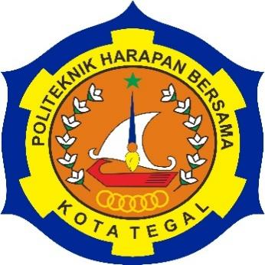

**SISTEM KONTROL DAN MONITORING PADA PROTOTYPE ALAT PEMBUAT BUBUK CANGKANG TELUR**

TUGAS AKHIR

Diajukan Sebagai Salah Satu Syarat Untuk Menyelesaikan Studi Jenjang Program Diploma Tiga

**Oleh** **:**

**Muhammad Aufa Rijal (19040079)**

# HALAMAN JUDUL

**PROGRAM STUDI DIPLOMA III TEKNIK KOMPUTER**

**POLITEKNIK HARAPAN BERSAMA TEGAL**

**2022**

# HALAMAN PERNYATAAN KEASLIAN

Yang bertanda tangan dibawah ini:

Nama :

NIM :

Jurusan / Program Studi :

Jenis Karya : Tugas Akhir

Adalah mahasiswa Program Studi Diploma III Teknik Komputer Politeknik Harapan Bersama, dengan ini saya menyatakan bahwa laporan Tugas Akhir yang berjudul “SISTEM KONTROL DAN MONITORING PADA PROTOTYPE ALAT PEMBUAT BUBUK CANGKANG TELUR”.

Merupakan hasil pemikiran dan kerjasama sendiri secara orisinil dan saya susun secara mandiri dan tidak melanggar kode etik hak karya cipta. Pada pelaporan Tugas Akhir ini juga bukan merupakan karya yang pernah diajukan untuk memperoleh gelar akademik tertentu di suatu perguruan tinggi, dan sepanjang pengetahuan saya juga tidak terdapat karya atau pendapat yang pernah ditulis atau disebutkan dalam daftar pustaka.

Apabila dikemudian hari ternyata Laporan Tugas Akhir ini terbukti melanggar kode etik karya cipta atau merupakan karya yang dikategorikan mengandung unsur plagiarisme, maka saya bersedia melakukan penelitian baru dan menyusun laporannya sebagai Laporan Tugas Akhir, sesuai dengan ketentuan yang berlaku.

Demikian pernyataan ini saya buat dengan sebenarnya dan sesungguhnya.

Tegal, ………..Juni 2022

(……………………..)

# HALAMAN PERSETUJUAN

# HALAMAN PENGESAHAN

# HALAMAN MOTTO

*Berusahalah dan berkarya lah semaksimal mungkin yang kamu mampu, dan tidak masalah jika ada orang yang tidak suka dengan hasil mu, karena hasil yang kamu anggap bagus pasti akan ada orang yang tidak suka, namun jika akhirnya kamu merasa hasilnya tidak terlalu bagus menurut anggapanmu, akan tetap ada orang yang mengapresiasinya.*

# HALAMAN PERSEMBAHAN

Bismillahirrahmaanirrahiim

Laporan Tugas Akhir ini saya persembahkan untuk Almamater saya Program Studi Diploma III Teknik Komputer Politeknik Harapan Bersama Tegal

# ABSTRAK

PABRIK ROTI DAN KUE MERUPAKAN SALAH SATU PENYUMBANG LIMBAH CANGKANG TELUR TERBANYAK, CANGKANG TELUR BILA DI BUANG BEGITU SAJA AKAN MENGHASILKAN BAU YANG KURANG SEDAP DAN AMIS, PADAHAL BILA CANGKANG TELUR TERSEBUT DI OLAH KEMBALI MASIH BISA DIJADIKAN UNTUK HAL LAIN YANG BERMANFAAT, SALAH SATU NYA YAITU SERBUK CANGKANG TELUR.

SERBUK CANGKANG TELUR UMUMNYA DIBUAT MENGGUNAKAN GILINGAN ATAU PENEPUNG, PADA PENELITIAN INI MENGGUNAKAN PROTOTYPE ALAT PEMBUAT BUBUK CANGKANG TELUR. NAMUN DALAM PROSES PRODUKSI NYA, ALAT PENEPUNG ATAU GILINGAN MEMILIKI BEBERAPA MASALAH SEPERTI SUHU MESIN MENAIK JIKA DIGUNAKAN TERLALU LAMA, DAN JIKA PENGGUNA INGIN MENCATAT HASIL PRODUKSI MASIH MENULIS SECARA MANUAL.

MAKA DARI ITU DIPERLUKAN SEBUAH APLIKASI ATAU SISTEM UNTUK MENGONTROL DAN MEMONITORING ALAT PEMBUAT BUBUK CANGKANG TELUR TERSEBUT.

**Kata Kunci :** *Gilingan cangkang telur, Internet Of Things, Sistem monitoring, Sistem Kontrol.*

# KATA PENGANTAR

Puji syukur kehadirat Allah Subhanahu Wa Ta’ala Yang Maha Mendengar lagi Maha Melihat dan atas segala limpahan rahmat, taufik, serta hidayah-Nya sehingga penulis dapat menyelesaikan karya tulis yang berbentuk laporan tugas akhir ini dengan judul “Sistem Kontrol dan Monitoring pada Protoype Alat Pembuat Bubuk Cangkang Telur”.

Shalawat serta salam semoga senantiasa tercurahkan kepada baginda Nabi Besar Muhammad Sallallahu ‘Alaihi Wasallam beserta seluruh keluarga dan sahabatnya yang selalu eksis membantu perjuangan beliau dalam menegakkan Dinullah di muka bumi ini.

Penyusunan laporan tugas akhir ini merupakan salah satu syarat untuk memperoleh gelar Diploma III pada Jurusan Teknik Komputer Politeknik Harapan Bersama. Tanpa segenap motivasi, kesabaran, kerja keras, dan do’a mustahil penulis sanggup untuk menjalani tahap demi tahap dalam kehidupan akademik penulis di Jurusan Teknik Komputer Politeknik Harapan Bersama kurang lebih 3 (tiga) tahun lamanya.

Dengan segala kerendahan hati, ucapan terima kasih yang tak terhingga, wajib penulis berikan kepada:

1. Ayahanda tercinta Naryoto dan Ibunda Shobiroh yang selama ini membesarkan dan mendidik penulis dengan penuh kasih sayang serta tanpa henti-hentinya memberikan doa dan dukungan baik materi maupun moril sehingga penulis dapat menyelesaikan tugas akhir ini. Dan juga kepada adik-adikku tercinta.
2. Bapak Nizar Suhendra, S.E., MPP selaku Direktur Politeknik Harapan Bersama Tegal.
3. Bapak Rais, S.Pd., M.Kom selaku Ketua Program Studi Diploma III Teknik Komputer Politeknik Harapan Bersama Tegal.
4. Bapak Singgih Nurfauzan selaku pengelola beasiswa di Politeknik Harapan Bersama yang telah mempercayakan beasiswa Bidikmisi angkatan 2019 ini kepada saya untuk berkesempatan kuliah di Politeknik Harapan Bersama Tegal.
5. Ibu Ida Afriliana, ST, M.Kom. selaku pembimbing I dalam pelaksanaan tugas akhir ini.
6. Bapak Drs. Yusup Christanto selaku pembimbing II dalam pelaksanaan tugas akhir ini.
7. Semua pihak yang telah mendukung, membantu serta mendoakan penyelesaian laporan ini.

# DAFTAR ISI

HALAMAN JUDUL I

HALAMAN PERNYATAAN KEASLIAN i

HALAMAN PERSETUJUAN ii

HALAMAN PENGESAHAN iii

HALAMAN MOTTO iv

HALAMAN PERSEMBAHAN v

ABSTRAK vi

KATA PENGANTAR vii

DAFTAR ISI ix

DAFTAR TABEL xii

DAFTAR GAMBAR xiii

DAFTAR LAMPIRAN xv

BAB I PENDAHULUAN 1

1.1 Latar Belakang 1

1.2 Rumusan Masalah 3

1.3 Batasan Masalah 3

1.4 Tujuan dan Manfaat 4

1.4.1 Tujuan 4

1.4.2 Manfaat 4

1.5 Sistematika Penulisan Laporan 5

BAB II TINJAUAN PUSTAKA 7

2.1 Teori Terkait 7

2.2 Landasan Teori 8

2.2.1 HTML 8

2.2.2 CSS 10

2.2.3 PHP 10

2.2.4 Javacsript 10

2.2.5 *Website* / Situs Web 11

2.2.6 *Database* / Basis data 12

2.2.7 DBMS (*Database Management System*) 13

2.2.8 HTTP (*Hypertext Transfer Protocol*) 14

2.2.9 HTTPS (*Hypertext Transfer Protocol Secure*) 14

2.2.10 SSL (*Secure Socket Layer*) 15

BAB III METODOLOGI PENELITIAN 17

3.1 Prosedur Penelitian 17

3.2 Metode Pengumpulan Data 17

3.3 Waktu dan Tempat Penelitian 17

BAB IV ANALISA DAN PERANCANGAN SISTEM 18

4.1 Tahap Perencanaan Proyek dan Tahap Analisa 18

4.1.1 Analisa Permasalahan 18

4.1.2 Analisa Kebutuhan Sistem 18

4.2 Perancangan Sistem 18

4.2.1 Perancangan Basis Data 18

4.2.2 Perancangan Antarmuka / *Interface* 23

4.2.3 *Class Diagram* 33

4.2.4 *Use Case Diagram* 33

4.2.5 *Sequence Diagram Login* 34

4.2.6 *Sequence Diagram Register* 35

4.2.7 *Sequence Diagram* Pantau Statistik Produksi 35

4.2.8 *Sequence Diagram* Menghubungkan ID Mesin 36

4.2.9 *Sequence* *Diagram* Melepas ID Mesin 37

4.2.10 *Activity* *Diagram* Proses Login 37

4.2.11 *Activity* *Diagram* Proses *Register* 38

4.2.12 *Activity* *Diagram* Pantau Statistik Produksi 39

4.2.13 *Activity* *Diagram* Menghubungkan ID Mesin 40

4.2.14 *Activity* *Diagram* Melepas ID Mesin 41

BAB V HASIL DAN PEMBAHASAN 43

5.1 Implementasi Sistem dan Pengujian Sistem 43

BAB VI KESIMPULAN DAN SARAN 61

6.1 Kesimpulan 61

6.2 Saran 61

DAFTAR PUSTAKA 63

LAMPIRAN I

# DAFTAR TABEL

Tabel 4.1 Tabel *users* 20

Tabel 4.2 Tabel *machines* 22

Tabel 4.3 Tabel *stats* 22

# DAFTAR GAMBAR

Gambar 4.1 Sketsa Halaman *Welcome* 23

Gambar 4.2 Sketsa Halaman *Login* 23

Gambar 4.3 Sketsa Halaman *Register* 24

Gambar 4.4 Sketsa Halaman Dasbor Pengguna Biasa 24

Gambar 4.5 Sketsa Halaman Statistik Pengguna Biasa 25

Gambar 4.6 Sketsa Halaman Pengaturan Pengguna Biasa 25

Gambar 4.7 Sketsa Halaman Dasbor Admin 26

Gambar 4.8 Sketsa Halaman Pengaturan Pengguna Biasa Versi *Mobile* 26

Gambar 4.9 Sketsa Halaman Statistik Pengguna Biasa Versi *Mobile* 27

Gambar 4.10 Sketsa Halaman Dasbor Pengguna Biasa Versi *Mobile* 28

Gambar 4.11 Sketsa Halaman *Register* Versi *Mobile* 29

Gambar 4.12 Sketsa Halaman *Login* Versi *Mobile* 30

Gambar 4.13 Sketsa Halaman Dasbor Admin Versi *Mobile* 31

Gambar 4.14 Sketsa Halaman *Welcome* Versi *Mobile* 32

Gambar 4.15 *Class Diagram* 33

Gambar 4.16 *Use Case Diagram* 34

Gambar 4.17 *Sequence Diagram Login* 35

Gambar 4.18 *Sequence Diagram Register* 35

Gambar 4.19 *Sequence Diagram* Pantau Statistik Produksi 36

Gambar 4.20 Sequence Diagram Menghubungkan ID Mesin 36

Gambar 4.21 *Sequence* *Diagram* Melepas ID Mesin 37

Gambar 4.22 *Activity* *Diagram* Proses Login 38

Gambar 4.23 *Activity* *Diagram* Proses *Register* 39

Gambar 4.24 *Activity* *Diagram* Pantau Statistik Produksi 40

Gambar 4.25 *Activity* *Diagram* Menghubungkan ID Mesin 41

Gambar 4.26 Activity Diagram Melepas ID Mesin 42

Gambar 5.1 Halaman *Welcome* / *Landing* *Page* 43

Gambar 5.2 Halaman *Welcome* / *Landing Page* Versi *Mobile* 44

Gambar 5.3 Halaman *Register* 45

Gambar 5.4 Halaman *Register* Versi *Mobile* 46

Gambar 5.5 Halaman *Login* 47

Gambar 5.6 Halaman *Login* Versi *Mobile* 48

Gambar 5.7 Halaman Dasbor Pengguna Biasa 49

Gambar 5.8 Halaman Dasbor Pengguna Biasa Versi *Mobile* 49

Gambar 5.9 Halaman Statistik Filter 7 Hari 51

Gambar 5.10 Halaman Statistik Filter 7 Hari Versi *Mobile* 51

Gambar 5.11 Halaman Statistik Filter Hari Ini 52

Gambar 5.12 Halaman Statistik Filter Hari Ini Versi *Mobile* 52

Gambar 5.13 Halaman Statistik Filter 30 Hari 53

Gambar 5.14 Halaman Statistik Filter 30 Hari Versi *Mobile* 53

Gambar 5.15 Halaman Pengaturan 54

Gambar 5.16 *Popup* Navigasi 55

Gambar 5.17 Halaman Pengaturan Versi *Mobile* 56

Gambar 5.18 Halaman Dasbor Admin 57

Gambar 5.19 Halaman Dasbor Admin Versi *Mobile* 57

Gambar 5.20 *Modal / Popup* Tambah Data Mesin 58

Gambar 5.21 *Modal / Popup* Tambah Data Mesin Versi Mobile 59

Gambar 5.22 *Modal / Popup* Penghubungan ID Mesin 60

Gambar 5.23 *Modal / Popup* Pengubungan ID Mesin Versi *Mobile* 60

# DAFTAR LAMPIRAN

# PENDAHULUAN

## Latar Belakang

Sampah adalah bahan pembuangan tidak terpakai yang berdampak negatif bagi masyarakat jika tidak dikelola dengan baik.

Saat ini banyak sekali negara yang kewalahan untuk mengelola dan juga mengolah sampah - sampahnya, baik itu sampah hasil kegiatan industri, maupun sampah rumah tangga, salah satunya adalah negara kita Indonesia, di Indonesia pengolahan sampah hanya sampai pada tempat pembuangan akhir, pada tempat pembuangan akhir sampah - sampah dari berbagai daerah hanya ditumpuk tanpa diolah kembali, sehingga sampah tersebut lama - lama akan menggunung dan juga akan memberikan banyak dampak negatif bagi para warga yang tinggal di lingkungan sekitar TPA tersebut, salah satu dampak dari sampah tersebut adalah timbulnya berbagai penyakit, selain itu limbah tersebut juga dapat menyebabkan bau yang tidak sedap, dan jika penumpukan sampah ini terus berlanjut maka bumi kita ini akan dipenuhi dengan lautan sampah.

Sampah memiliki dua kategori yaitu sampah organik dan anorganik, sampah organik merupakan sampah yang berasal dari makhluk hidup yang mudah terurai secara alami, sedangkan sampah anorganik merupakan sampah yang sudah tidak dipakai lagi dan sulit terurai.

Cangkang telur termasuk dalam kategori sampah organik, sampah ini merupakan salah satu jenis sampah yang mudah terurai, tetapi meskipun tergolong sampah yang mudah terurai, cangkang telur juga masih memerlukan waktu yang cukup lama untuk dapat terurai secara sempurna.

Salah satu penyumbang sampah cangkang telur adalah para pelaku usaha UMKM, khususnya UMKM yang dalam produksinya menghasilkan sampah berupa cangkang telur, contohnya adalah pabrik kue dan roti.

Sampah cangkang telur jika tidak diolah kembali dan di buang begitu saja, maka akan menambah penumpukan sampah di TPA, selain itu sampah ini juga akan menghasilkan bau yang tidak sedap atau amis.

Hal ini tidak akan berlaku jika limbah cangkang telur tersebut diolah kembali menjadi sesuatu yang bermanfaat seperti bubuk cangkang telur, bubuk cangkang telur ini nantinya juga bisa digunakan untuk menambah pendapatan UMKM, bahkan dapat juga menjadikan latar belakang berdirinya UMKM yang berfokus pada pembuatan bubuk cangkang telur, sehingga dapat membuka lapangan usaha yang baru.

Cangkang telur memiliki kandungan kalsium yang dapat bermanfaat bagi manusia sebagai alternatif untuk memenuhi kebutuhan kalsium tubuh, selain itu kalsium tersebut juga akan berdampak baik bagi pertumbuhan tanaman jika diolah menjadi pupuk, tetapi sebelum digunakan cangkang telur tersebut perlu disterilisasi dengan cara direbus, kemudian dikeringkan dan setelah itu digiling menjadi bubuk agar dapat di konsumsi maupun digunakan sebagai pupuk pada tanaman.

Umumnya dalam proses pembuatan bubuk cangkang telur ini masyarakat menggunakan alat berupa blender, tetapi setelah di amati alat ini memiliki kekurangan yaitu pengguna harus berulang kali melepas dan memasang wadah blender untuk mengeluarkan cangkang telur yang sudah dihaluskan menjadi bubuk, masalah lainnya adalah ketika selesai menghaluskan cangkang telur, blender menjadi panas dan menyebabkan tutup blender memuai sehingga tutup blender menjadi sulit untuk dilepaskan, maka blender harus didinginkan terlebih dahulu sebelum tutup blender dapat dilepaskan, hal ini akan menyebabkan penggunaan alat blender tersebut dalam pembuatan bubuk cangkang telur menjadi tidak efektif dan juga efisien.

Masalah tersebut bisa diatasi dengan melakukan pembuatan alat yang digunakan untuk mengolah cangkang telur manjadi bubuk yang kemudian bubuk tersebut dapat digunakan kembali untuk hal lain yang bermanfaat. Namun, ketika melakukan proses produksi, masih ada yang mencatat hasil dan riwayat produksi secara manual menggunakan kertas yang mana bila kertas tersebut hilang atau tidak terjaga dengan baik maka rekaman hasil produksi juga hilang, masalah lainnya yaitu suhu mesin yang terus menaik ketika digunakan dalam waktu yang cukup lama.

Oleh karena itu, peneliti berusaha berinovasi untuk membuat “Sistem Kontrol dan Monitoring pada Alat Pembuat Bubuk Cangkang Telur” yang digunakan pada prototype alat pembuat bubuk cangkang telur yang sudah diintegrasikan pemantauan suhu dan timbangan untuk mencatat produksi secara otomatis, melihat statistik produksi, dan memantau suhu mesin.

## Rumusan Masalah

Berdasarkan penentuan dari latar belakang di atas, maka dapat diambil rumusan masalahnya yaitu:

1. sistem kontrol dan monitoring seperti apa yang cocok untuk digunakan pada prototipe alat pembuat bubuk cangkang telur?
2. bagaimana alur sistem penimbangan otomatis pada prototipe alat pembuat bubuk cangkang telur yang efektif menggunakan web?
3. bagaimana desain dan implementasi sistem monitoring pada prototipe alat pembuat bubuk cangkang telur yang efektif?

## Batasan Masalah

Dalam Batasan masalah yang dihadapi diperlukan ruang lingkup permasalahan, hal ini bertujuan agar pembatasan tidak terlalu meluas. Maka ruang lingkup yang akan dibahas yaitu :

1. sistem kontrol dan monitoring ini nantinya hanya akan digunakan pada prototipe alat pembuat bubuk cangkang telur.
2. menggunakan teknologi website.
3. menggunakan API untuk proses pertukaran data.
4. mengontrol dan memantau alat melalui internet.
5. memantau produksi dan data statistik bubuk cangkang telur yang dihasilkan dari prototipe alat pembuat bubuk cangkang telur.

## Tujuan dan Manfaat

### Tujuan

Tujuan dari penelitian ini adalah menghasilkan sistem kontrol dan monitoring alat pembuat bubuk cangkang telur pada proses produksinya.

### Manfaat

#### Bagi Mahasiswa

1. Dapat mengimplementasikan ilmu yang telah didapatkan dalam proses pembuatan alat tersebut.
2. Dapat memotivasi mahasiswa menjadi seseorang yang produktif.
3. Menambah wawasan, pengetahuan serta keterampilan bagi mahasiswa mengenai bagaimana cara membuat sistem kontrol dan monitoring prototype alat pembuat bubuk cangkang telur.
4. Mengasah keterampilan mahasiswa dalam menciptakan sebuah produk / alat.

#### Bagi Politeknik Harapan Bersama

1. Sebagai sumber referensi bagi mahasiswa dalam pembuatan tugas akhir.
2. Menjadi bahan evaluasi tingkat keberhasilan proses pembelajaran di Politeknik Harapan Bersama.
3. Menjadi bahan acuan untuk mengembangkan kegiatan pembelajaran di Politeknik Harapan Bersama.

#### Bagi Masyarakat

1. Membantu pengguna yang menggunakan alat pembuat bubuk cangkang telur supaya bisa mengontrol dan memonitoring produksi bubuk cangkang telur.
2. Mengelola dan mengevaluasi produksi bubuk cangkang telur yang telah dibuat berdasarkan statistik.

## Sistematika Penulisan Laporan

Laporan tugas akhir ini terdiri dari 6 bab, antara lain :

Bab I Pendahuluan

Menjelaskan mengenai latar belakang masalah, tujuan, manfaat, batasan masalah dan sistematika penulisan.

Bab II Tinjauan Pustaka

Pada bab ini berisi mengenai penelitian-penelitian yang terkait dengan dibuatnya Sistem Kontrol dan Monitoring pada Protoype Alat Pembuat Bubuk Cangkang Telur ini dan berisi tentang landasan teori yang berisi definisi-definisi istilah seperti HTML, CSS, Javascript, PHP, DMBS, dan sebagainya.

Bab III Metodologi Penelitian

Menjelaskan mengenai metode penelitan, metode pengumpulan data, serta waktu dan tempat penelitian.

Bab IV Analisa dan Perancangan Sistem

Analisis dan Perancangan, pada bab ini diuraikan mengenai analisa system yang sudah ada sebelumnya dan system yang akan dibuat serta menguraikan tentang perancangan system yang mencakup perancangan basis data dan pemodelan system dengan UML diagram dalam menyelesaikan permasalahan yang ada..

Bab V Hasil dan Pembahasan

Memaparkan dan menganalisis data-data yang didapatkan dari hasil pengujian.

Bab VI Kesimpulan dan Saran

Menjelaskan mengenai kesimpulan akhir penelitian dan saran-saran yang direkomendasikan berdasarkan pengalaman di lapangan untuk perbaikan proses penelitian selanjutnya.

# TINJAUAN PUSTAKA

## Teori Terkait

Suatu jaringan kerja dari prosedur-prosedur yang saling berhubungan, berkumpul bersama-sama untuk melakukan suatu kegiatan atau untuk menyelesaikan suatu sasaran tertentu biasanya disebut sistem. *Website* dapat diakses menggunakan *browser* di *smartphone*, akan tetapi data yang ditampilkan tidak selengkap di *dekstop*. Sehingga untuk memenuhi kebutuhan diatas, dibutuhkan sebuah aplikasi yang dapat diakses menggunakan *smartphone* serta dapat menampilkan data yang lengkap sehingga mempermudah petugas dalam hal monitoring data iklim. Perancangan aplikasi monitoring klimatologi ini memiliki dua tahapan, yaitu analisis kebutuhan perangkat lunak dan perancangan perangkat lunak. [1]

Dari penelitian terdahulu disimpulkan bahwa sensor ultrasonik. dapat digunakan untuk mengukur ketinggian air dengan presisi yang cukup baik. mikrokontroler juga dapat mengirimkan data hasil pengukuran secara *realtime* dan cepat. dapat dibuat sebuah peringatan dini, dengan mengirimkan pesan singkat melalui modem SMS yang dapat langsung diterima oleh pengguna yang telah mendaftar. perbedaan pada penelitian ini adalah data dari hasil pengukuran ketinggian air yang dilakukan oleh sensor ultrasonik langsung dikirim ke *web* *server* secara *online* dan menggunakan notifikasi SMS sebagai salah satu peringatan dini yang dikirimkan langsung oleh modem ke *handphone* masyarakat apabila ketinggian air telah mencapai batas bahaya yang telah ditentukan. Semuanya dirancang secara real time agar dapat di pantau atau dilihat langsung oleh masyarakat sebagai informasi apabila diperlukan. [2]

Keadaan suhu baik di dalam maupun diluar ruangan pengering sama-sama dinamis dimana selalu ada perubahan baik itu perubahan menjadi sangat tinggi maupun sangat rendah selebihnya stabil. Hal tersebut dikarenakan keadaan yang tidak memungkinkan untuk selalu mengambil data selama 24 jam menggunakan *Raspberry* *Pi* sehingga bisa menghambat penyimpanan data di *database* dan otomatis data yang masuk ke *web* *server* di anggap sangat rendah. Sedangkan keadaan kelembaban selama 1 bulan juga tidak jauh berbeda dengan suhu tetapi keadaan diluar ruangan pengering selalu lebih lembab dibandingkan dengan keadaan di dalam ruangan pengering selama 1 bulan terakhir. [3]

Proses pengiriman data *node* sensor akan dikirim ke *website* pada saat terjadinya proses *sensing* data di setiap node sensor pada pemakaian air. Proses pengujian pengiriman data ini mengacu pada *Wemos* yang merupakan komponen utama pada setiap *node* sensor sehingga data-data yang telah disensing akan tersimpan sementara pada *Wemos*, dan kemudian data-data tersebut akan dikirim ke antamuka *website* dengan menggunakan jaringan *wifi*. [4]

## Landasan Teori

### HTML

HTML kependekan dari *HyperText Markup Language*. Yaitu suatu format data yang digunakan untuk membuat dokumen *hypertext* yang dapat dibaca dari satu *platform* komputer ke *platform* komputer lainnya, tanpa perlu melakukan perubahan apapun. [5]

HTML pertama kali dikembangkan di CERN yaitu sebuah laboratorium fisika partikel yang berlokasikan di Swiss. Struktur HTML sangat berbeda dengan bahasa pemprograman seperti C++, BASIC, Pascal ataupun Java. Pada HTML tidak bisa digunakan fungsi-fungsi logika seperti IF... ELSE, FOR... NEXT, WHILE...DO dan fungsi-fungsi logika lainnya yang ada pada bahasa pemprograman.

HTML bukan sebuah bahasa pemprograman yang digunakan untuk menulis progam/ aplikasi web. HTML merupakan script untuk membuat sebuah dokumen elektronik yang bisa diterjemahkan oleh banyak sistem yang berbeda (*multiplatform*) dengan menggunakan *software* yang disebut *browser*. HTML terdiri atas *tag* dan atribut. Keduanya dipakai dalam pengaturan penulisan dokumen dan bagaimana dokumen itu bisa terlihat lebih menarik dengan adanya *tag* dan atribut.

HTML mempunyai tiga macam *tag* yaitu :

*Tag* pembuka dimana *tag* penutup wajib ditulis.

*Tag* pembuka dimana *tag* penutup bersifat opsional (boleh ditulis, boleh juga tidak ditulis).

*Tag* pembuka yang sama sekali tidak punya *tag* penutup. [6]

Sebagai catatan, tidak semua *tag* didukung oleh semua browser. Jika suatu browser tidak mengenali suatu *tag* tertentu, browser tersebut akan mengabaikan *tag* yang tidak dikenalinya dan menampilkan isi *tag* sebagai teks biasa.

Aturan penulisan *tag* :

1. *Tag* HTML diapit dengan dua karakter kurung bersudut < dan >.
2. *Tag* HTML secara normal selalu berpasangan seperti <b> dan </b>
3. *Tag* pertama dalam suatu pasangan adalah *tag* awal dan *tag* yang kedua adalah *tag* akhir.
4. Bebas (huruf kapital atau kecil atau campuran huruf besar-kecil ) dan tidak *case sensitive* artinya *tag* <b> berarti sama dengan <B>.
5. Jika dalam suatu *tag* ada *tag* lagi, maka penulisan *tag* akhir tidak boleh bersilangan, harus berurutan. Misal <b><i> maka akhirnya harus </i></b>. [5]

### CSS

CSS merupakan singkatan dari “*Cascading Style Sheets*“. sesuai dengan namanya CSS memiliki sifat ”*style sheet language*” yang berarti bahasa pemrograman yang di gunakan untuk *web design*. CSS adalah bahasa pemrograman yang di gunakan untuk men-*design* sebuah halaman *website*. dalam mendesign halaman *website*, CSS menggunakan penanda yang kita kenal dengan id dan *class*. [7]

### PHP

*Script* PHP berkedudukan sebagai *tag* dalam bahasa HTML. Sebagaimana HTML (*Hyper Text Markup Language*) adalah bahasa standar untuk membuat halaman-halaman web. Model kerja PHP diawali dengan permintaan suatu halaman web oleh browser. Berdasarkan *Uniform Resource Locator* (URL) atau dikenal dengan sebuah alamat internet, *browser* mendapatkan alamat dari web *server*, menngidentifikasi halaman yang dikehendaki dan menyampaikan segala informasi yang dibutuhkan oleh web *server*. Selanjutnya web *server* mencarikan berkas yang diminta dan isinya segera dikirim ke mesin PHP dan mesin inilah yang memproses dan memberikan hasil (berupa kode HTML) ke web *browser*. Selanjutnya web *server* menyampaikan ke klien. [8]

### Javacsript

Javascript diperkenalkan pertama kali oleh Netscape pada tahun 1995. Pada awalnya bahasa ini dinamakan “LiveScript” yang berfungsi sebagai bahasa sederhana untuk browser Netscape Navigator 2. Pada masa itu bahasa ini banyak di kritik karena kurang aman, pengembangannya yang terkesan buru buru dan tidak ada pesan kesalahan yang di tampilkan setiap kali kita membuat kesalahan pada saat menyusun suatu program. Kemudian sejalan dengan sedang giatnya kerjasama antara Netscape dan Sun (pengembang bahasa pemrograman “Java” ) pada masa itu, maka Netscape memberikan nama “JavaScript” kepada bahasa tersebut pada tanggal 4 desember 1995. Pada saat yang bersamaan Microsoft sendiri mencoba untuk mengadaptasikan teknologi ini yang mereka sebut sebagai “Jscript” di browser Internet Explorer 3.

Javascript adalah bahasa yang berbentuk kumpulan skrip yang pada fungsinya berjalan pada suatu dokumen HTML, sepanjang sejarah internet bahasa ini adalah bahasa skrip pertama untuk web. Bahasa ini adalah bahasa pemrograman untuk memberikan kemampuan tambahan terhadap bahasa HTML dengan mengijinkan pengeksekusian perintah perintah di sisi user, yang artinya di sisi browser bukan di sisi server web.

Javascript bergantung kepada browser(navigator) yang memanggil halaman web yang berisi skrip skrip dari Javascript dan tentu saja terselip di dalam dokumen HTML. Javascript juga tidak memerlukan kompilator atau penterjemah khusus untuk menjalankannya (pada kenyataannya kompilator Javascript sendiri sudah termasuk di dalam browser tersebut). Lain halnya dengan bahasa “Java” (dengan mana JavaScript selalu di banding bandingkan) yang memerlukan kompilator khusus untuk menterjemahkannya di sisi user/klien. (G Pringgo Digdo 2015:1)

### *Website* / Situs Web

Website atau situs merupakan sebuah kumpulan halaman-halaman web beserta *file*-*file* pendukungnya yang mnampilkan informasi seperti file gambar, video, dan file digital lainnya yang disimpan pada sebuah *web* *server* yang umumnya dapat diakses melalui internet. Atau dengan kata lain, *website* adalah sekumpulan *folder* dan *file* yang mengandung banyak perintah dan fungsi fungsi tertentu, seperti fungsi tampilan, fungsi menangani penyimpanan data, dsb. [9]

### *Database* / Basis data

Pengertian basis data atau disebut juga sebagai *database* dalam bahasa inggris adalah kumpulan informasi yang disimpan dalam media elektronik atau komputer secara sistematik. Data tersebut juga diolah sedemikian rupa supaya bisa digunakan dengan mudah. Biasanya, istilah basis data atau *database* dipelajari dalam ilmu informasi. Pada awalnya, *database* ada dalam ilmu komputer selanjutnya meluas ke bidang elektronika. Selain itu, pengertian basis data secara sederhana juga bisa diartikan sebagai kumpulan data yang saling berhubungan satu sama lain dan mempunyai penggunaan yang beragam.

*Database* juga berarti kumpulan data yang bersifat mekanis, terdefinisi, dan terbagi dengan formal melalui suatu pengorganisasian. *Database* adalah data operasional yang dipergunakan oleh sistem dari aplikasi dari pengorganisasian. *Database* juga didefinisikan sebagai sistem *file* yang terintegrasi serta mempunyai paling tidak satu *primary key* untuk sebuah pengulangan.

Pengolahan database dalam media komputer ditujukan untuk mempermudah dan tentunya mengikuti perkembangan zaman yang semakin menerapkan era komputerisasi. Suatu pengelolaan sistem database dalam dunia IT biasa dikenal dengan istilah DBMS (Database Management System). Suatu *database* juga dapat didefinisikan terdiri dari kumpulan tabel – tabel yang menyimpan data serta informasi.

Namun pada hakikatnya penerapan *database* tidak hanya terdapat dalam lingkup IT saja, namun lebih dari itu. Contohnya pada sekolah atau universitas terdapat database mahasiswa, murid, tenaga pengajar, sarana prasarana dan lain lain. Dalam lingkungan perusahaan juga pastinya terdapat data – data perusahaan mencakup *database* karyawan, keuangan, dan lain – lain. [10]

### DBMS (*Database Management System*)

*Database Management System* (DBMS) adalah seperangkat program komputer yang mengontrol pembuatan, penanganan, dan penggunaan *database*. Kroncke at al (1997 dan 2007) menjelaskan bahwa *Database Management System* (DBMS) terdiri atas perangkat lunak yang mengoperasikan *database*, menyediakan penyimpanan, akses, keamanan, back up dan fasiilitas lainnya. *Database* *Management* *System* (DBMS) adalah sistem pengorganisasian dan pengolahan *database* pada komputer. Sistem ini dirancang untuk mampu melakukan berbagai data dengan beberapa referensi data yang sama. DBMS ini mampu diakses oleh berbagai aplikasi. *Database* *Manajement* System (DBMS) merupakan *software* yang digunakan untuk membangun sebuah sistem basis data yang berbasis komputerisasi. DBMS membantu dalam pemeliharaan dan pengolahan kumpulan data dalam jumlah besar. Sehingga dengan menggunakan DBMS tidak menimbulkan kekacauan dan dapat digunakan oleh pengguna sesuai dengan kebutuhan. Sistem pengelolaan *database* dapat dikategorikan berdasarkan : model data yang didukung, seperti “*relational database*” atau XML, tipe komputer yang didukung, seperti “*server cluster*” atau “i”, bahasa untuk mengakses *database*, seperi SQL atau Xquery, penampilan “*trade-ofif*” seperti “*maximum scale atau “maximum speed*” atau lainnya. Beberapa DBMS mencakup lebih dari kategori *i.e* didukung beberapa bahasa akses seperti yang dilakukan pada DBMS MySQL, PostgreSQL, Microsoft Access, SQL Server, FileMaker, Oracle, RDBMS, dBASE, Clipper, FoxPro dan sebagainya. [10]

### HTTP (*Hypertext Transfer Protocol*)

HTTP adalah sebuah protokol meminta atau menjawab antara client dan server. Sebuh client HTTP seperti web browser, biasanya memulai permintaan dengan membuat hubungan TCP/IP ke port tertentu di tuan rumah yang jauh (biasanya port 80). Sebuah server HTTP yang mendengarkan di port tersebut menunggu client mengirim kode permintaan (request), seperti "GET / HTTP/1.1" (yang akan meminta halaman yang sudah ditentukan), diikuti dengan pesan MIME yang memiliki beberapa informasi kode kepala yang menjelaskan aspek dari permintaan tersebut, diikut dengan badan dari data tertentu. Beberapa kepala (header) juga bebas ditulis atau tidak, sementara lainnya (seperti tuan rumah) diperlukan oleh protokol HTTP/1.1. Begitu menerima kode permintaan (dan pesan, bila ada), server mengirim kembali kode jawaban, seperti "200 OK", dan sebuah pesan yang diminta, atau sebuah pesan error atau pesan lainnya. Pengembangan HTTP dikoordinasi oleh Konsorsium World Wide Web (W3C) dan grup bekerja Internet Engineering Task Force (IETF), bekerja dalam publikasi satu seri RFC, yang paling terkenal RFC 2616, yang menjelaskan HTTP/1.1, versi HTTP yang digunakan umum sekarang ini. [11]

### HTTPS (*Hypertext Transfer Protocol Secure*)

Hypertext Transfer Protocol Secure memiliki pengertian yang sama dengan http hanya saja https memiliki kelebihan fungsi di bidang keamanan (secure). Dengan menggunakan Secure Socket Layer (SSL) atau Transport Layer Security (TLS) sebagai sublayer di bawah http aplikasi layer yang biasa. Teknologi https protokol mencegah kemungkinan “dicurinya” informasi penting yang dikirimkan selama proses komunikasi berlangsung antara user dengan web server atau sebaliknya. Secara teknis, website yang menggunakan https akan melakukan enkripsi terhadap informasi (data) menggunakan teknik enkripsi SSL. Dengan cara ini meskipun seseorang berhasil “mencuri” data tersebut selama dalam perjalanan user web server, orang tersebut tidak akan bisa membacanya karena sudah diubah oleh teknik enkripsi SSL. Umumnya website yang menggunakan https ini adalah website yang memiliki tingkat kerawanan tinggi yang berhubungan dengan masalah keuangan dan privasi dari pelanggannya seperti website perbankan dan investasi. HTTPS dienkripsi dan deskripsi dari halaman yang di minta oleh pengguna dan halaman yang di kembalikan oleh web server. Kedua protokol tersebut memberikan perlindungan yang memadai dari serangan eavesdroppers, dan man in the middle attacks. Pada umumnya port yang digunakan HTTPS adalah port 443. Tingkat keamanan tergantung pada ketepatan dalam mengimplementasikan pada browser web dan perangkat lunak server dan didukung oleh algoritma penyandian yang aktual. Oleh karena itu, pada halaman web digunakan HTTPS, dan URL yang digunakan dimulai dengan https://. [9]

### SSL (*Secure Socket Layer*)

*Secure Socket Layer* adalah suatu protokol yang diciptakan oleh *Netscape* untuk memastikan keamanan dalam bertransaksi di internet antara *webserver* dan *browser* dari *client*. Protokol ini menggunakan sebuah badan yang biasa disebut CA (*Certificate* *Authority*) untuk mengidentifikasi memverifikasi pihak-pihak yang bertransaksi. Secara umum, cara kerja protokol SSL adalah sebagai berikut:

*Client* membuka suatu halaman yang mendukung protokol SSL, biasanya diawali dengan “https://” pada *browser*.

*Webserver* mengirimkan kunci publiknya besertsa dengan sertifikat *server*.

*Browser* melakukan pemeriksaan, apakah sertifikat tersebut dikeluarkan oleh CA (*Certificate* *Authority*) yang terpercaya? Apakah sertifikat terebut masih valid dan memang berhubungan dengan alamat situs yang sedang dikunjungi?

Setelah diyakini kebenaran dari *web-server* tersebut, kemudian *browser* menggunakan kunci publik dari *web*-*server* untuk melakukan enkripsi terhadap suatu kunci simetri yang dibangkitkan secara acak dari pihak client. Kunci yang dienkripsi kemudian dikirimkan ke web-*server* untuk digunakan sebagai kunci utuk mengenkripsi alamat URL (*Uniform Resource Locator*) dan data http lain yang diperlukan.

*Web*-*server* melakukan dekripsi terhadap enkrispi dari *client* tadi, menggunakan kunci *private* *server*. *Server* kemudian menggunakan kunci simetri dari *client* tersebut untuk mendekripsi URL dan data http yang akan diperlukan *client*.

*Server* mengirimkan kembali halaman dokumen HTML yang diminta *client* dan data http yang terenkripsi dengan kunci simetri.

*Browser* melakukan dekripsi data http dan dokumen HTML menggunakan kunci simetri dan menampilkan informasi yang diminta. [12]

### UML (*Unified Model Language)*

*Unified Modelling Language* (UML) adalah sebuah "bahasa" yg telah menjadi standar dalam industri untuk visualisasi, merancang dan mendokumentasikan sistem piranti lunak. UML menawarkan sebuah standar untuk merancang model sebuah sistem. Dengan menggunakan UML kita dapat membuat model untuk semua jenis aplikasi piranti lunak, dimana aplikasi tersebut dapat berjalan pada piranti keras, sistem operasi dan jaringan apapun, serta ditulis dalam bahasa pemrograman apapun.

Tetapi karena UML juga menggunakan *class* dan *operation* dalam konsep dasarnya, maka ia lebih cocok untuk penulisan piranti lunak dalam bahasa bahasa berorientasi objek seperti C++, Java, C# atau VB.NET. Walaupun demikian, UML tetap dapat digunakan untuk modeling aplikasi prosedural dalam VB atau C. Seperti bahasa-bahasa lainnya, UML mendefinisikan notasi dan *syntax*/semantik. Notasi UML merupakan sekumpulan bentuk khusus untuk menggambarkan berbagai diagram piranti lunak. Setiap bentuk memiliki makna tertentu, dan UML *syntax* mendefinisikan bagaimana bentuk-bentuk tersebut dapat dikombinasikan.

Notasi UML terutama diturunkan dari 3 notasi yang telah ada sebelumnya: *Grady* *Booch* OOD (*Object*-*Oriented* *Design*), Jim Rumbaugh OMT (*Object* *Modeling* *Technique*), dan Ivar Jacobson OOSE (*Object*-*Oriented* *Software* *Engineering*).

Macam macam *Unified Model Language*

1. *Use Case Diagram*

Use case diagram menggambarkan fungsionalitas yang diharapkan dari sebuah sistem. Yang ditekankan adalah “apa” yang diperbuat sistem, dan bukan “bagaimana”. Sebuah use case merepresentasikan sebuah interaksi antara aktor dengan sistem. *Use case* merupakan sebuah pekerjaan tertentu, misalnya *login* ke sistem, membuat sebuah daftar belanja, dan sebagainya. Seorang/sebuah aktor adalah sebuah entitas manusia atau mesin yang berinteraksi dengan sistem untuk melakukan pekerjaan-pekerjaan tertentu.

1. *Class Diagram*

*Class* adalah sebuah spesifikasi yang jika diinstansiasi akan menghasilkan sebuah objek dan merupakan inti dari pengembangan dan desain berorientasi objek. Class menggambarkan keadaan (atribut/properti) suatu sistem, sekaligus menawarkan layanan untuk memanipulasi keadaan tersebut (metoda/fungsi). Class diagram menggambarkan struktur dan deskripsi *class*, package dan objek beserta hubungan satu sama lain seperti *containment*, pewarisan, asosiasi, dan lain-lain.

1. *Activity Diagram*

*Activity diagram* menggambarkan berbagai alir aktivitas dalam sistem yang sedang dirancang, bagaimana masing-masing alir berawal, *decision* yang mungkin terjadi, dan bagaimana mereka berakhir. *Activity* diagram juga dapat menggambarkan proses paralel yang mungkin terjadi pada beberapa eksekusi. *Activity* *diagram* merupakan *state diagram* khusus, di mana sebagian besar *state* adalah *action* dan sebagian besar transisi di-*trigger* oleh selesainya *state* sebelumnya (*internal* *processing*). Oleh karena itu *activity* *diagram* tidak menggambarkan *behaviour* *internal* sebuah sistem (dan interaksi antar subsistem) secara eksak, tetapi lebih menggambarkan proses-proses dan jalur-jalur aktivitas dari level atas secara umum.

1. *Sequence Diagram*

*Sequence* *diagram* menggambarkan interaksi antar objek di dalam dan di sekitar sistem (termasuk pengguna, *display*, dan sebagainya) berupa *message* yang digambarkan terhadap waktu. *Sequence* *diagram* terdiri atar dimensi vertikal (waktu) dan dimensi horizontal (objek-objek yang terkait). *Sequence* *diagram* biasa digunakan untuk menggambarkan skenario atau rangkaian langkah-langkah yang dilakukan sebagai respons dari sebuah *event* untuk menghasilkan *output* tertentu. Diawali dari apa yang menjad *trigger* aktivitas tersebut, proses dan perubahan apa saja yang terjadi secara internal dan *output* apa yang dihasilkan.

# METODOLOGI PENELITIAN

## Prosedur Penelitian

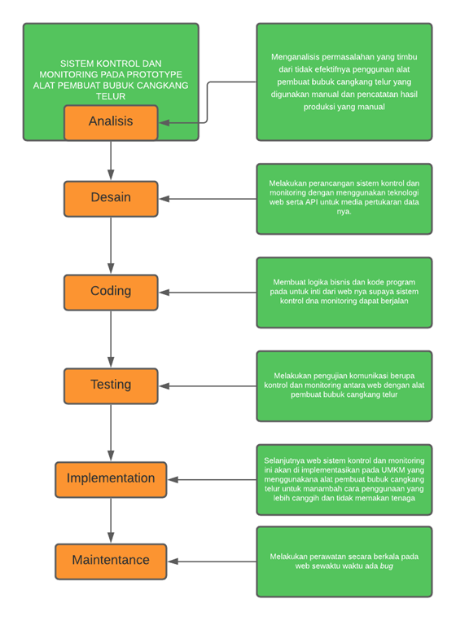

## Metode Pengumpulan Data

Wawancara

Mendefinisikan bahwa wawancara dengan tujuan percakapan tertentu. Dalam metode ini peneliti dan responden secara langsung (tatap muka) untuk memperoleh informasi secara lisan dengan mendapatkan data tujuan yang bisa menjelaskan masalah penelitian. (Lexy J. Moleong 1991:135)

Obervasi

Menurut Suharsimi, Observasi ialah tindakan pengamatan langsung terhadap lingkungan fisiknya maupun pengamatan langsung terhadap suatu aktifitas yang sedang berlangsung yang meliputi seluruh aktifitas perhatian pada suatu kajian objek dengan menggunakan alat pengindraannya. Dalam hal ini observasi dilakukan pada UMKM yang memproduksi bubuk cangkang telur.

Studi Literatur

Menurut M. Nazir dalam bukunya yang berjudul Metode Penelitian mengemukakan bahwa yang dimaksud dengan: Studi kepustakaan adalah teknik pengumpulan data dengan mengadakan studi penelaahan terhadap buku-buku, literatur-literatur, catatan-catatan, dan laporan-laporan yang ada hubungannya dengan masalah yang dipecahkan.

Kemudian menurut Nazir (1998 : 112) studi kepustakaan merupakan langkah yang penting dimana setelah seorang peneliti menetapkan topik penelitian, langkah selanjutnya adalah melakukan kajian yang berkaitan dengan teori yang berkaitan dengan topik penelitian. Dalam pencarian teori, peneliti akan mengumpulkan informasi sebanyak-banyaknya dari kepustakaan yang berhubungan. Sumber-sumber kepustakaan dapat diperoleh dari: buku, jurnal, majalah, hasil-hasil penelitian (tesis dan disertasi), dan sumber-sumber lainnya yang sesuai (internet, koran dll).

## Waktu dan Tempat Penelitian

Latar atau tempat penelitian ini adalah disalah satu UMKM pemroduksi bubuk cangkang telur di Jalan AR Hakim Gang Pandanaran Nomor 11 Kota Tegal, untuk mengumpulkan data guna menjawab rumusan masalahan penelitian. Pengumpulan data dilakukan pada tahun 2022 sampai penyelesaian laporan.

# ANALISA DAN PERANCANGAN SISTEM

## Tahap Perencanaan Proyek dan Tahap Analisa

### Analisa Permasalahan

Sampah cangkang telur merupakan salah satu limbah yang ada disekitar masyarakat, penyumbang terbesar nya adalah pabrik kue dan roti.Limbah cangkang telur ini jika dibuang begitu saja akan membuat lingkungan sekitar menjadi tidak bersih dan memunculkan bau yang kurang sedap. Padahal cangkang telur ini bisa diolah kembali menjadi sesuatu yang bermanfaat salah satunya yaitu diolah menjadi bubuk cangkang telur.

Cangkang telur bisa dihaluskan menjadi bubuk dengan cara menggilingnya menggunakan mesin gilingan atau penepung. Pada kasus ini mesin penepung tersebut adalah Prototype Alat Pembuat Bubuk Cangkang Telur.

Namun alat ini belum mempunyai integrasi kontrol aktif-nonaktif pada dinamo nya dan belum mempunyai pusat data untuk menyimpan riwayat produksi yang telah dibuat dan melihat statistik nya.

Maka dari itu diperlukan sebuah sistem yang mampu mengatasi masalah tersebut.

### Analisa Kebutuhan Sistem

Kebutuhan perangkat keras

Perangkat keras yang dibutuhkan dalam proses pengembangan Sistem Kontrol dan Monitoring pada Protoype Alat Pembuat Bubuk Cangkang Telur ini adalah sebagai berikut:

Prototype alat pembuat bubuk cangkang telur

Laptop

Smartphone

Kebutuhan perangkat lunak

Perangkat keras yang dibutuhkan dalam proses pengembangan Sistem Kontrol dan Monitoring pada Protoype Alat Pembuat BubukCangkang Telur ini adalah sebagai berikut:

*Visual* *Studio* *Code*

PHP Versi 7.3 (minimal)

*Framework* PHP *Laravel*

PHPMyAdmin

XAMPP

*Web* *Browser*

*Terminal* / *Command Prompt*

## Perancangan Sistem

### Perancangan Basis Data

Model *users*

Model ini merepresentasikan setiap pengguna yang terdaftar pada Sistem Kontrol dan Monitoring Pada Prototype Alat Pembuat Bubuk Cangkang Telur. Setiap data terdaftar melalui proses registrasi ketika masuk ke halaman *register*. Kemudian informasi yang tersimpan dipakai untuk melakukan proses *login.* Setiap data pengguna memiliki kolom:

*id* yang berfungsi untuk memberi identitas pada setiap pengguna yang terdaftar pada Sistem Kontrol dan Monitoring pada Protoype Alat Pembuat Bubuk Cangkang Telur ini. Kolom ini juga memiliki fungsi yang sangat penting, yaitu data *id* ini akan dimasukkan pada kolom *userid* pada setiap data mesin atau pada model *machines* jika pengguna tersebut telah menghubungkan nya, jika *id* ini sudah tesimpan pada data mesin yang ada, memiliki arti bahwa pengguna tersebut telah memiliki kontrol pada mesin yang dihubungkan.

*username* berfungsi sebagai nama dari setiap pengguna yang terdaftar pada Sistem Kontrol dan Monitoring pada Protoype Alat Pembuat Bubuk Cangkang Telur, kolom ini terdaftar pada proses registrasi user pada halaman *register* dan akan digunakan pada beberapa proses seperti *login.*

*password* berfungsi sebagai proteksi pengguna ketika melakukan proses *login*.

*isadmin* memiliki peran yang sangat penting juga yaitu menandakan bahwa pengguna tersebut adalah seorang admin atau bukan, jika kolom ini bernilai “0” menunjukkan bahwa pengguna tersebut bukan lah seorang admin yang berarti pengguna tersebut adalah pengguna biasa, pengguna biasa akan memiliki akses pada dasbor yang berisi informasi kondisi mesin, kondisi suhu mesin dan informasi statistik produksi. Jika kolom ini bernilai “1” menunjukkan bahwa pengguna tersebut adalah seorang admin yang memiliki akses untuk mengelola data mesin seperti melihat mesin-mesin yang terdaftar, menambahkan data mesin baru, mencopot id pengguna biasa yang terhubung pada sebuah mesin, menghubungkan id pengguna biasa pada sebuah mesin dan serta menghapus data mesin dari basis data.

Tabel 4. Table *users*

|  |  |  |
| --- | --- | --- |
| Nama Properti | Tipe Data | Keterangan |
| id | int | Menyimpan id unik untuk setiap user / pengguna |
| username | string | Nama pengguna sebagai tanda pengenal dan kolom wajib untuk login dan *register* |
| password | string | Menyimpan kata sandi yang digunakan untuk memproteksi halaman dasbor user dan kolom wajib untuk login *register* |
| isAdmin | boolean | Menunjukkan nilai yang menyatakan bahwa user terkait merupakan admin atau tidak. |

Model *machines*

Model ini merepresentasikan setiap mesin yang terdaftar dalam Sistem Kontrol dan Monitoring pada Protoype Alat Pembuat Bubuk Cangkang Telur. Setiap data mesin mengandung kolom:

1. *machineid* yang berfungsi untuk membedakan satu mesin dengan mesin yang lainnya, kolom ini berperan sangat penting dalam Sistem Kontrol dan Monitoring pada Protoype Alat Pembuat Bubuk Cangkang Telur, kolom ini digunakan untuk acuan dasar ketika terjadi nya proses *request* atau permintaan seputar informasi produksi, status mesin, suhu mesin dan sebagainya. Setiap Protoype Alat Pembuat Bubuk Cangkang Telur yang sudah diproduksi dan siap digunakan memiliki id mesin supaya bisa digunakan pada Sistem Kontrol dan Monitoring pada Protoype Alat Pembuat Bubuk Cangkang Telur.
2. *userid* berfungsi untuk menandakan id pengguna yang terhubung dengan mesin ini berdasar kan pada kolom *machineid*, jika data berisi *null* memiliki arti bahwa mesin tersebut belum digunakan, jika berisi angka dari *userid* memiliki arti bahwa mesin tersebut sudah dimiliki oleh seorang pengguna, setiap data mesin bisa memiliki *userid* yang sama, misalnya mesin dengan *machineid* “abc123” dan mesin lain dengan *machineid* “bcd456” bisa memiliki *userid* yang sama yaitu “4”, karena pada dasarnya setiap orang memungkinkan untuk punya lebih dari satu Prototype Alat Pembuat Bubuk Cangkang Telur*.*
3. *isactive* berfungsi untuk menandakan kondisi mesin saat ini apakah sedang dalam kondisi menyala atau mati, jika kondisi bernilai “1” memiliki arti bahwa proses produksi sedang berjalan, jika bernilai “0” memiliki arti bahwa mesin belum digunakan sama sekali atau sedang tidak digunakan atau baru saja dimatikan setelah dilakukannya proses produksi bubuk cangkang telur.

Tabel 4. Tabel *machines*

|  |  |  |
| --- | --- | --- |
| Nama Properti | Tipe Data | Keterangan |
| machineid | string | Menyimpan id unik untuk setiap mesin |
| userid | int | Menyimpan user id pengguna yang terkait dengan mesin |
| isactive | boolean | Menyimpan nilai yang menyatakan bahwa mesin terkait berada dalam kondisi hidup atau mati. |
| temperature | float | Menyimpan nilai kondisi suhu mesin pada saat ini |

Model *stats*

Model ini merepresentasikan setiap data dari produksi yang dilakukan oleh setiap mesin pada satuan waktu tertentu.

Tabel 4. Tabel *stats*

|  |  |  |
| --- | --- | --- |
| Nama Properti | Tipe Data | Keterangan |
| id | int | Menyimpan id unik untuk setiap satuan produksi yang dibuat |
| machineid | string | Menyimpan id mesin yang melakukan produksi |
| weight | float | Menyimpan berat dari satuan produksi yang dibuat dalam gram |

### Perancangan Antarmuka / *Interface*

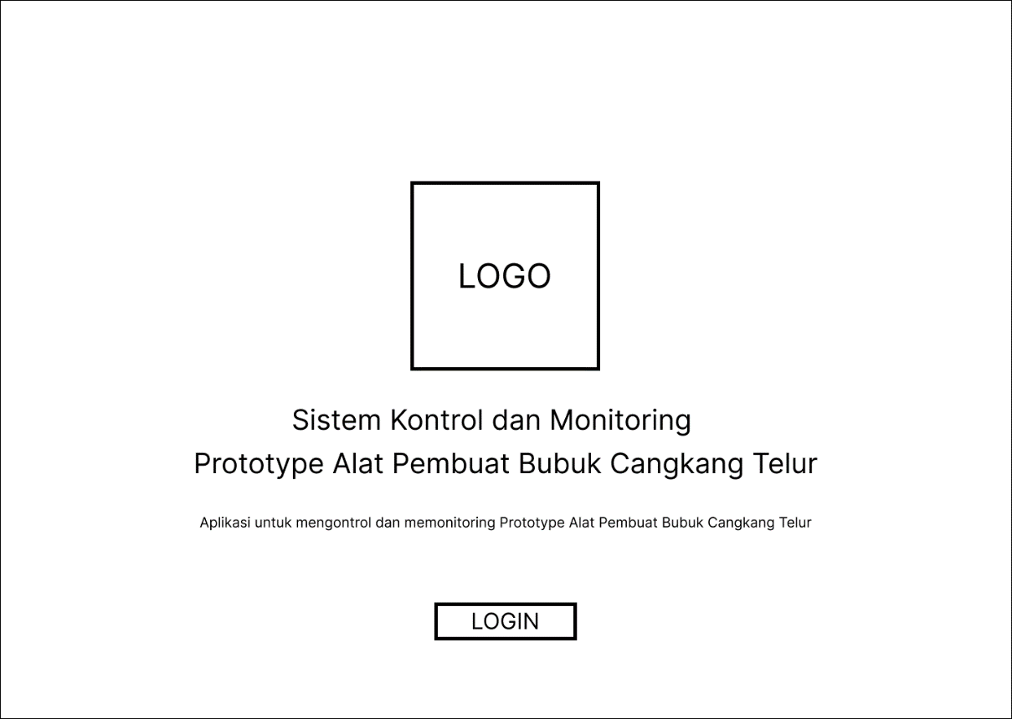

Gambar 4. Sketsa Halaman *Welcome*

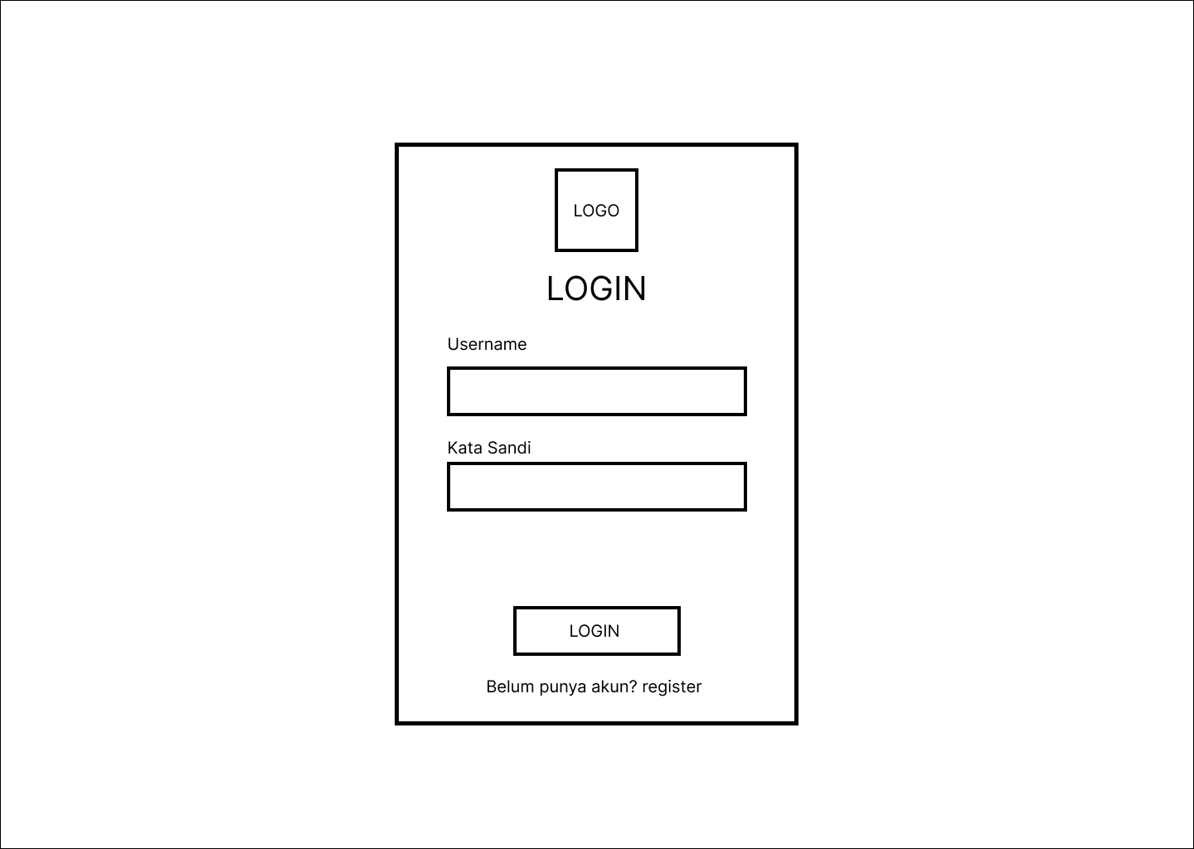

Gambar 4. Sketsa Halaman *Login*

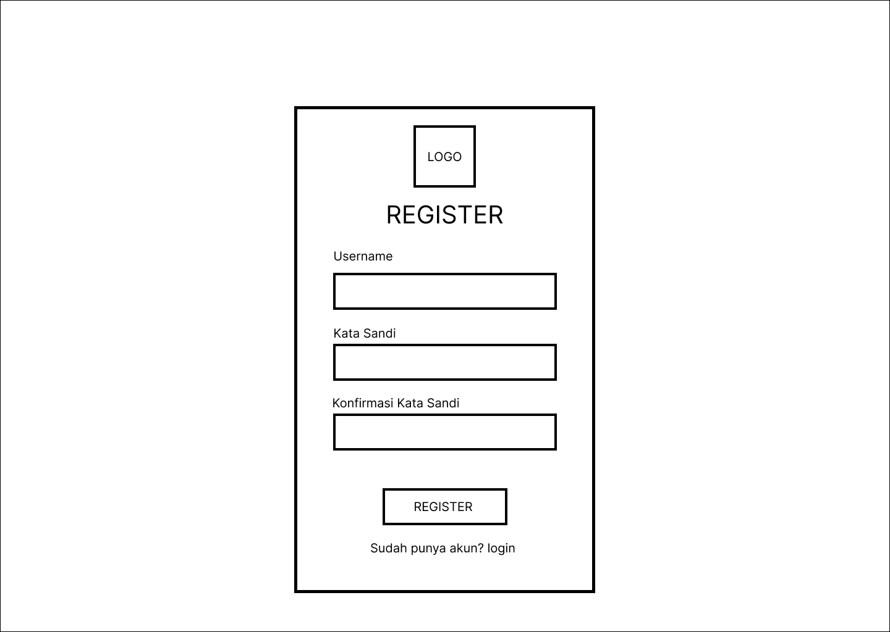

Gambar 4. Sketsa Halaman *Register*

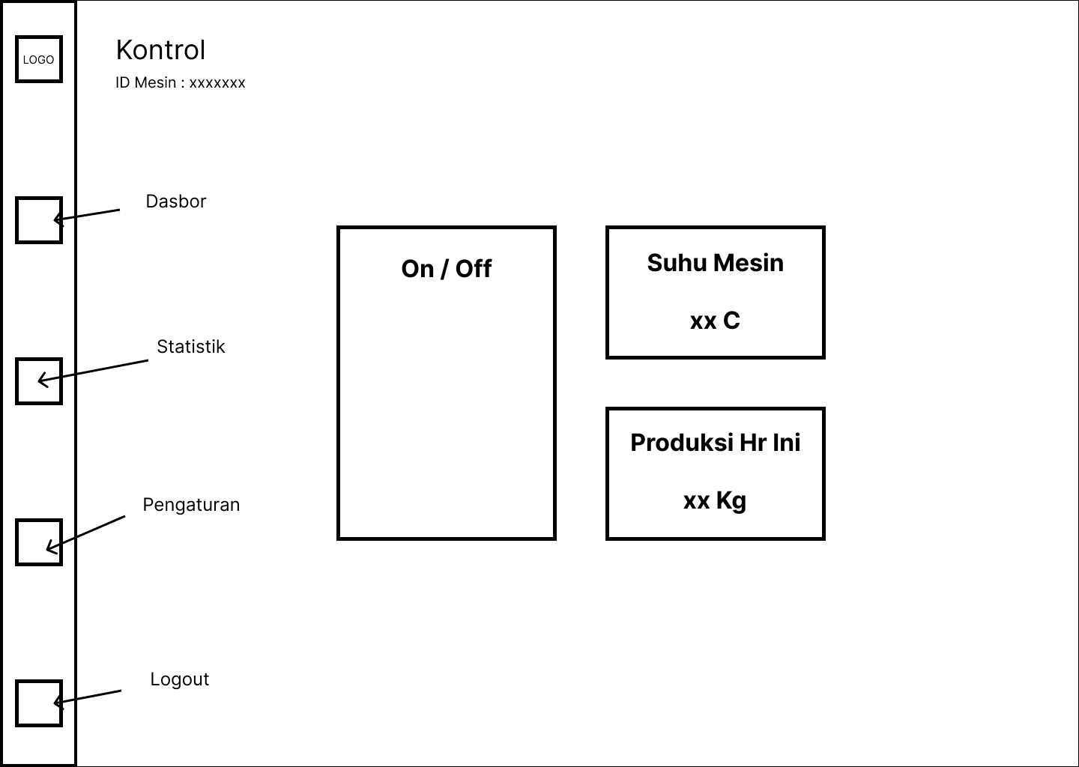

Gambar 4. Sketsa Halaman Dasbor Pengguna Biasa

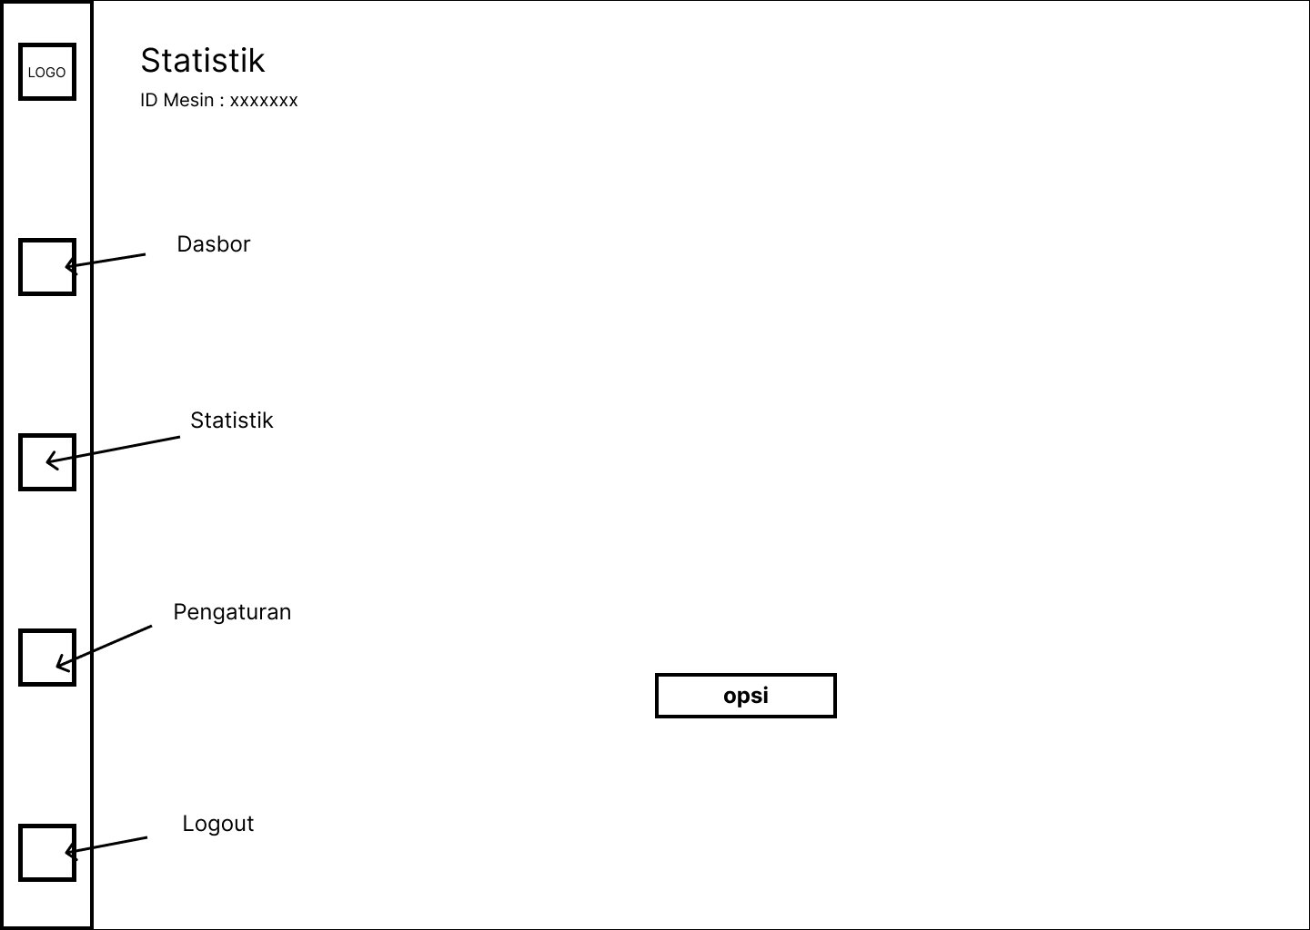

Gambar 4. Sketsa Halaman Statistik Pengguna Biasa

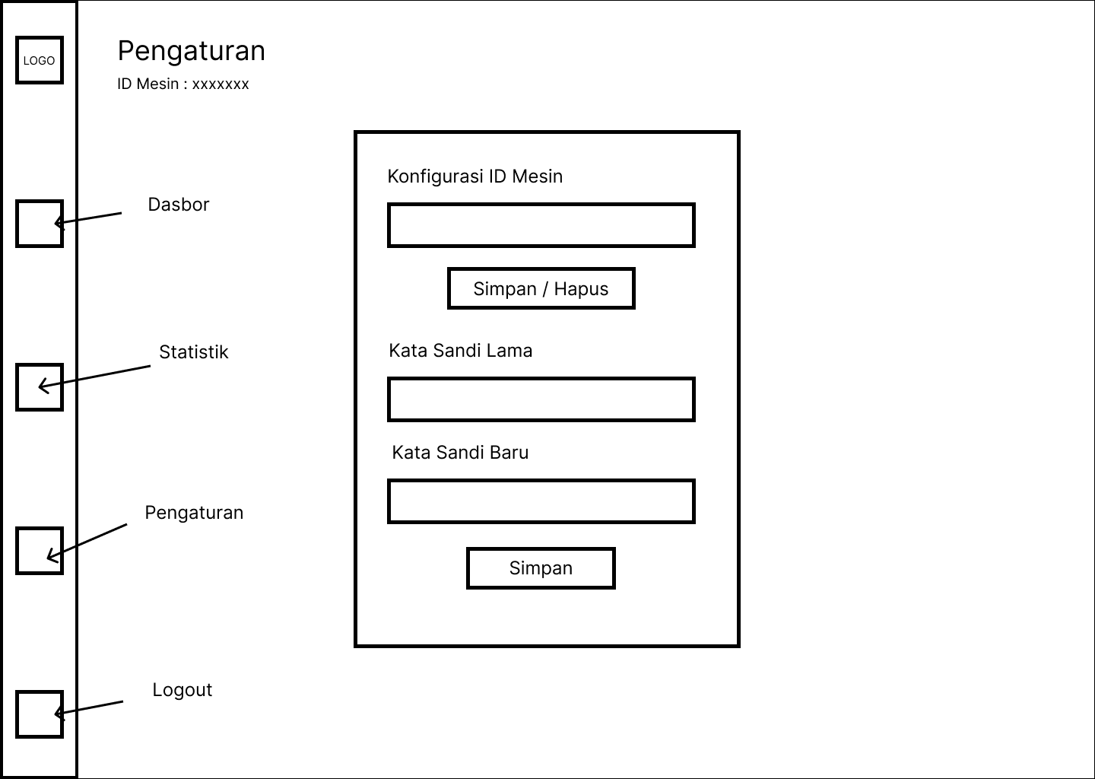

Gambar 4. Sketsa Halaman Pengaturan Pengguna Biasa

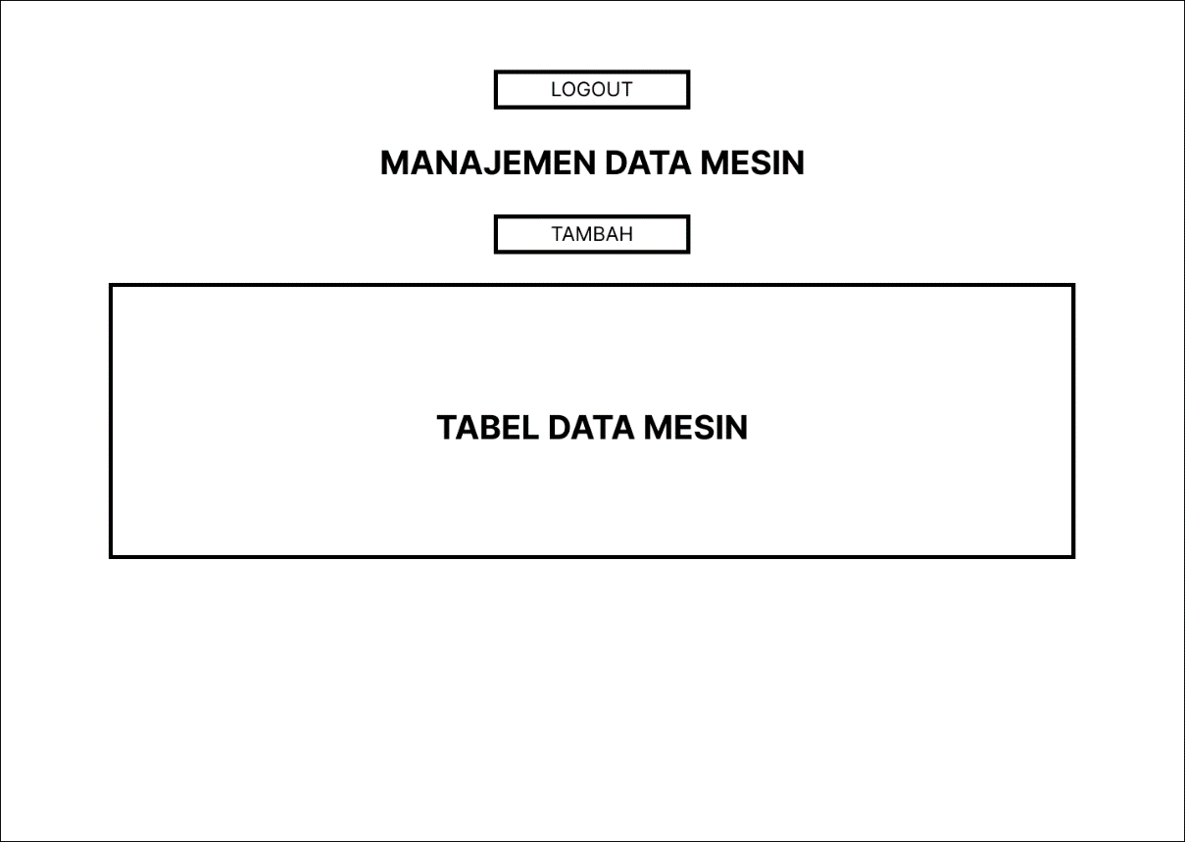

Gambar 4. Sketsa Halaman Dasbor Admin

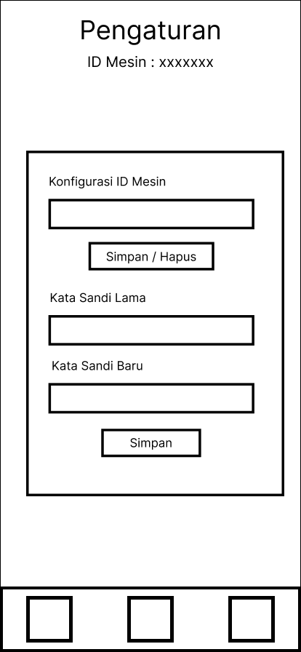

Gambar 4. Sketsa Halaman Pengaturan Pengguna Biasa Versi *Mobile*

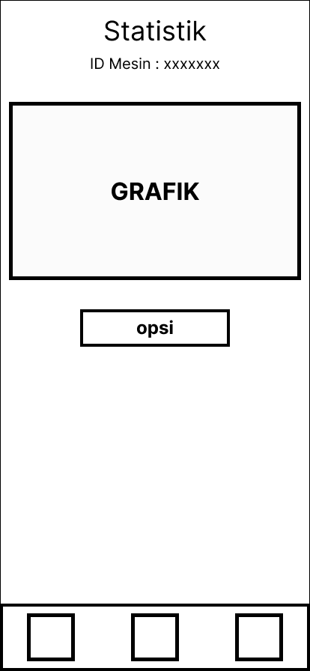

Gambar 4. Sketsa Halaman Statistik Pengguna Biasa Versi *Mobile*

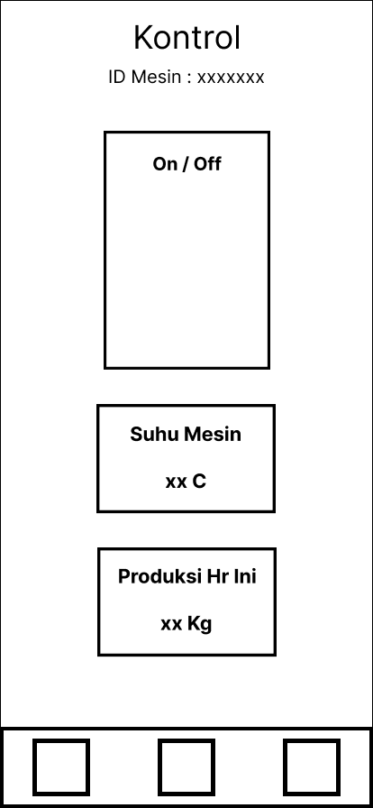

Gambar 4. Sketsa Halaman Dasbor Pengguna Biasa Versi *Mobile*

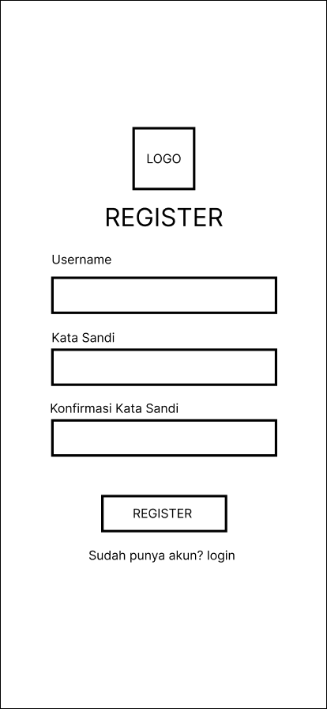

Gambar 4. Sketsa Halaman *Register* Versi *Mobile*

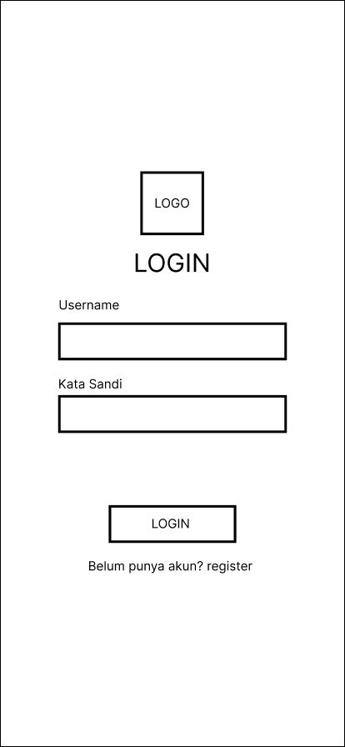

Gambar 4. Sketsa Halaman *Login* Versi *Mobile*

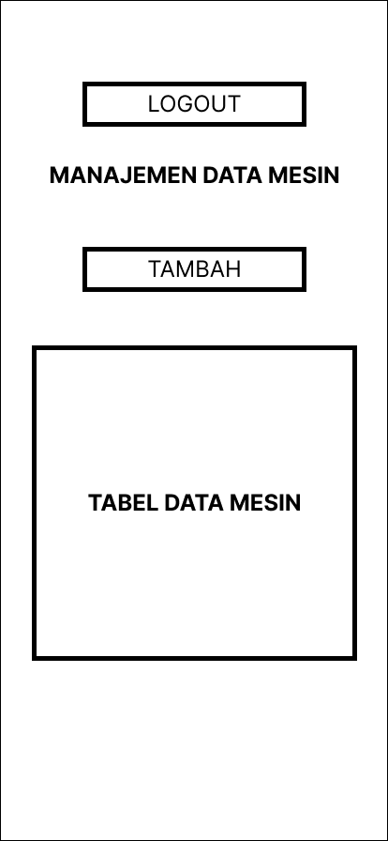

Gambar 4. Sketsa Halaman Dasbor Admin Versi *Mobile*

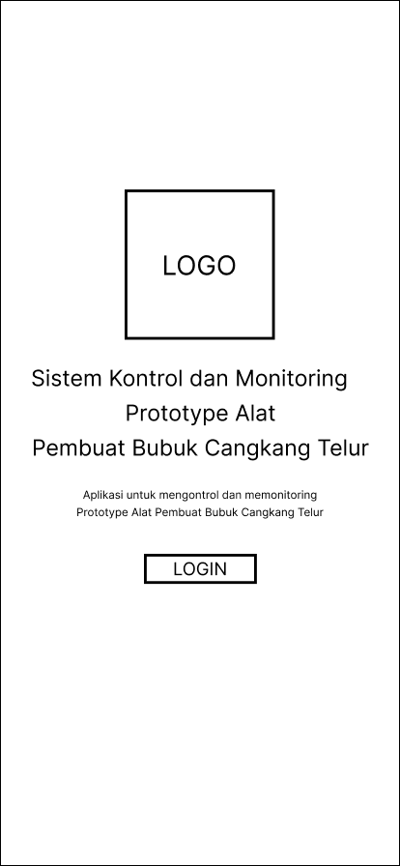

Gambar 4. Sketsa Halaman *Welcome* Versi *Mobile*

### *Class Diagram*

Berikut adalah *Class Diagram* dari Sistem Kontrol dan Monitoring pada Protoype Alat Pembuat Bubuk Cangkang Telur.

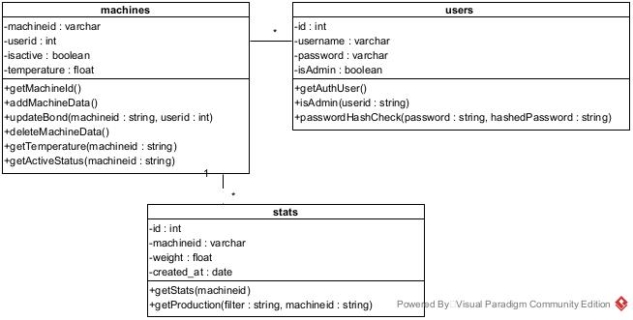

Gambar 4. *Class Diagram*

### *Use Case Diagram*

Berikut adalah *Use Case Diagram* dari Sistem Kontrol dan Monitoring pada Protoype Alat Pembuat Bubuk Cangkang Telur.

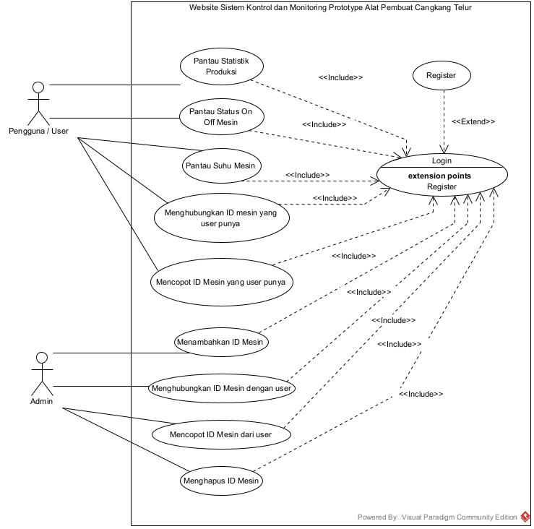

Gambar 4. *Use Case Diagram*

### *Sequence Diagram Login*

Berikut adalah *Sequence Diagram login* dari Sistem Kontrol dan Monitoring pada Protoype Alat Pembuat Bubuk Cangkang Telur.

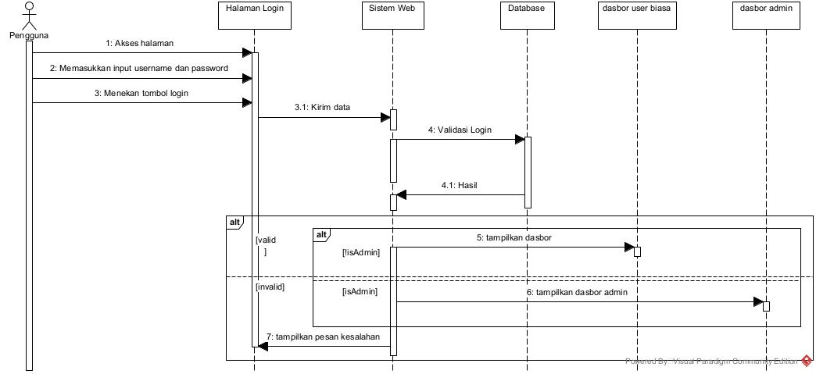

Gambar 4. *Sequence Diagram Login*

### *Sequence Diagram Register*

Berikut adalah *Sequence Diagram* proses *register* dari Sistem Kontrol dan Monitoring pada Protoype Alat Pembuat Bubuk Cangkang Telur.

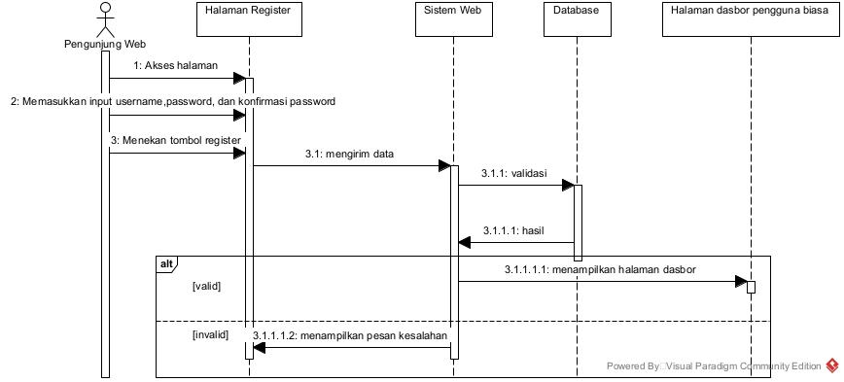

Gambar 4. *Sequence Diagram Register*

### *Sequence Diagram* Pantau Statistik Produksi

Berikut adalah *Sequence Diagram* untuk melihat statistik produksi dari Sistem Kontrol dan Monitoring pada Protoype Alat Pembuat Bubuk Cangkang Telur.

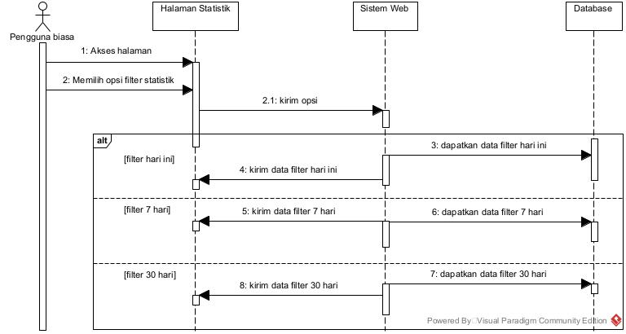

Gambar 4. *Sequence Diagram* Pantau Statistik Produksi

### *Sequence Diagram* Menghubungkan ID Mesin

Berikut adalah *Sequence* *Diagram* proses menghubungkan id mesin oleh pengguna biasa dari Sistem Kontrol dan Monitoring pada Protoype Alat Pembuat Bubuk Cangkang Telur.

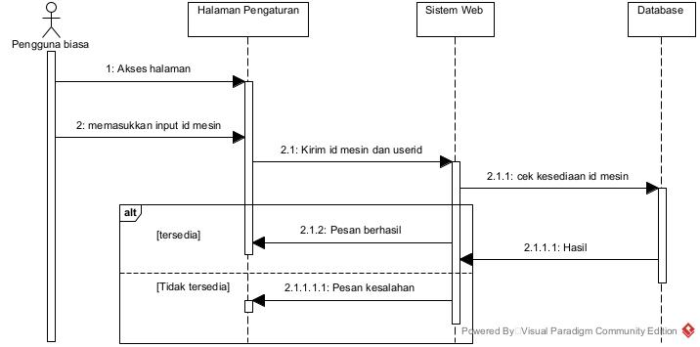

Gambar 4. Sequence Diagram Menghubungkan ID Mesin

### *Sequence* *Diagram* Melepas ID Mesin

Berikut adalah *Sequence* *Diagram* proses melepas id mesin oleh pengguna biasa dari Sistem Kontrol dan Monitoring pada Protoype Alat Pembuat Bubuk Cangkang Telur.

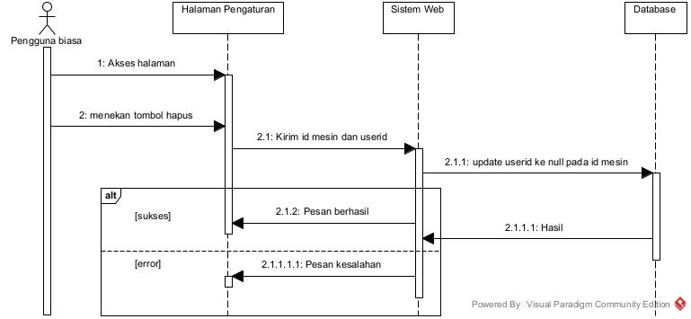

Gambar 4. *Sequence* *Diagram* Melepas ID Mesin

### *Activity* *Diagram* Proses Login

Berikut adalah *Activity* *Diagram* proses login pada Sistem Kontrol dan Monitoring pada Protoype Alat Pembuat Bubuk Cangkang Telur.

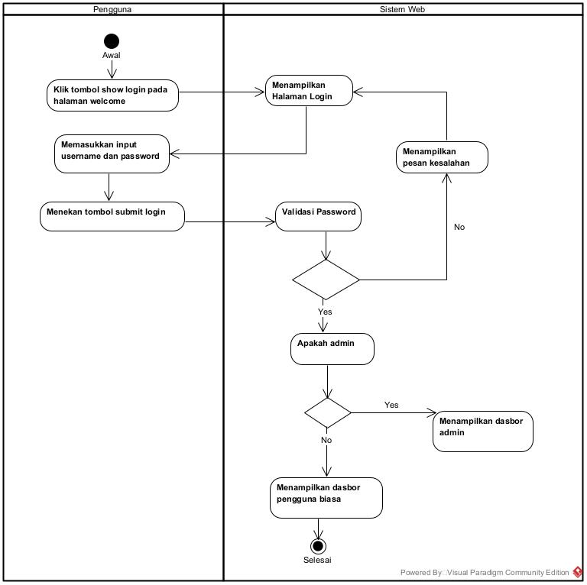

Gambar 4. *Activity* *Diagram* Proses Login

### *Activity* *Diagram* Proses *Register*

Berikut adalah *Activity* *Diagram* proses *register* pada Sistem Kontrol dan Monitoring pada Protoype Alat Pembuat Bubuk Cangkang Telur.

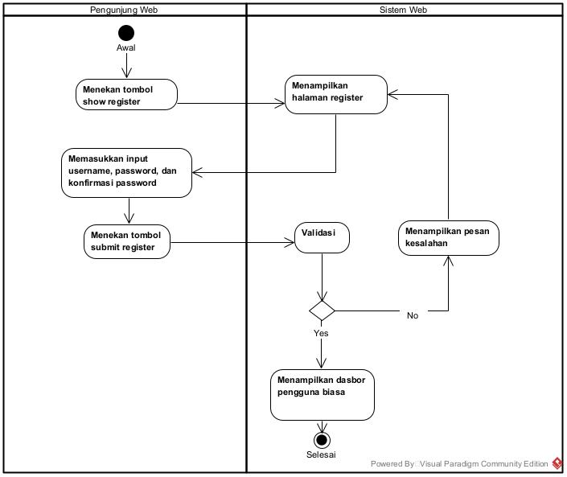

Gambar 4. *Activity* *Diagram* Proses *Register*

### *Activity* *Diagram* Pantau Statistik Produksi

Berikut adalah *Activity* *Diagram* pantau statistik produksi pada Sistem Kontrol dan Monitoring pada Protoype Alat Pembuat Bubuk Cangkang Telur.

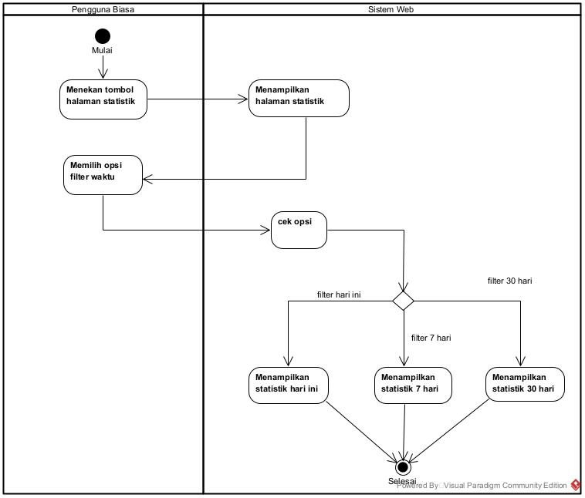

Gambar 4. *Activity* *Diagram* Pantau Statistik Produksi

### *Activity* *Diagram* Menghubungkan ID Mesin

Berikut adalah *Activity* *Diagram* proses menghubungkan id mesin oleh pengguna biasa dari Sistem Kontrol dan Monitoring pada Protoype Alat Pembuat Bubuk Cangkang Telur.

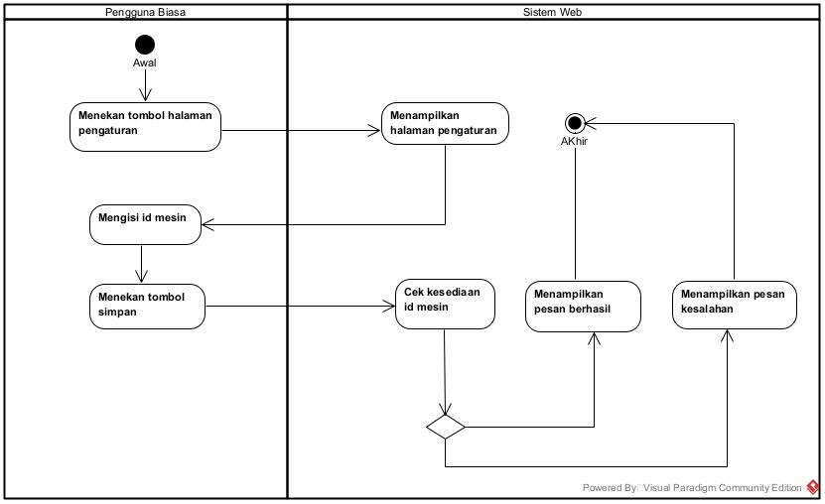

Gambar 4. *Activity* *Diagram* Menghubungkan ID Mesin

### *Activity* *Diagram* Melepas ID Mesin

Berikut adalah *Activity* *Diagram* proses melepas id mesin oleh pengguna biasa dari Sistem Kontrol dan Monitoring pada Protoype Alat Pembuat Bubuk Cangkang Telur.

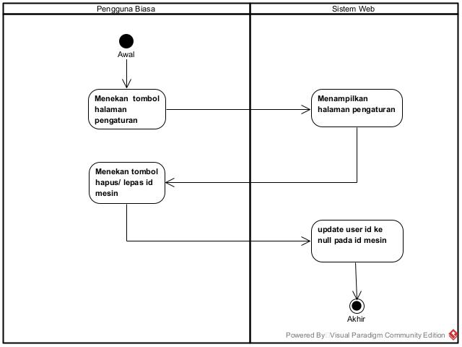

Gambar 4. Activity Diagram Melepas ID Mesin

# HASIL DAN PEMBAHASAN

## Implementasi Sistem dan Pengujian Sistem

### Halaman Welcome / Landing Page

Halaman ini merupakan halaman yang pertama kali dikunjungi. Pengguna bisa langsung klik tombol login untuk melakukan proses login jika sudah punya akun.

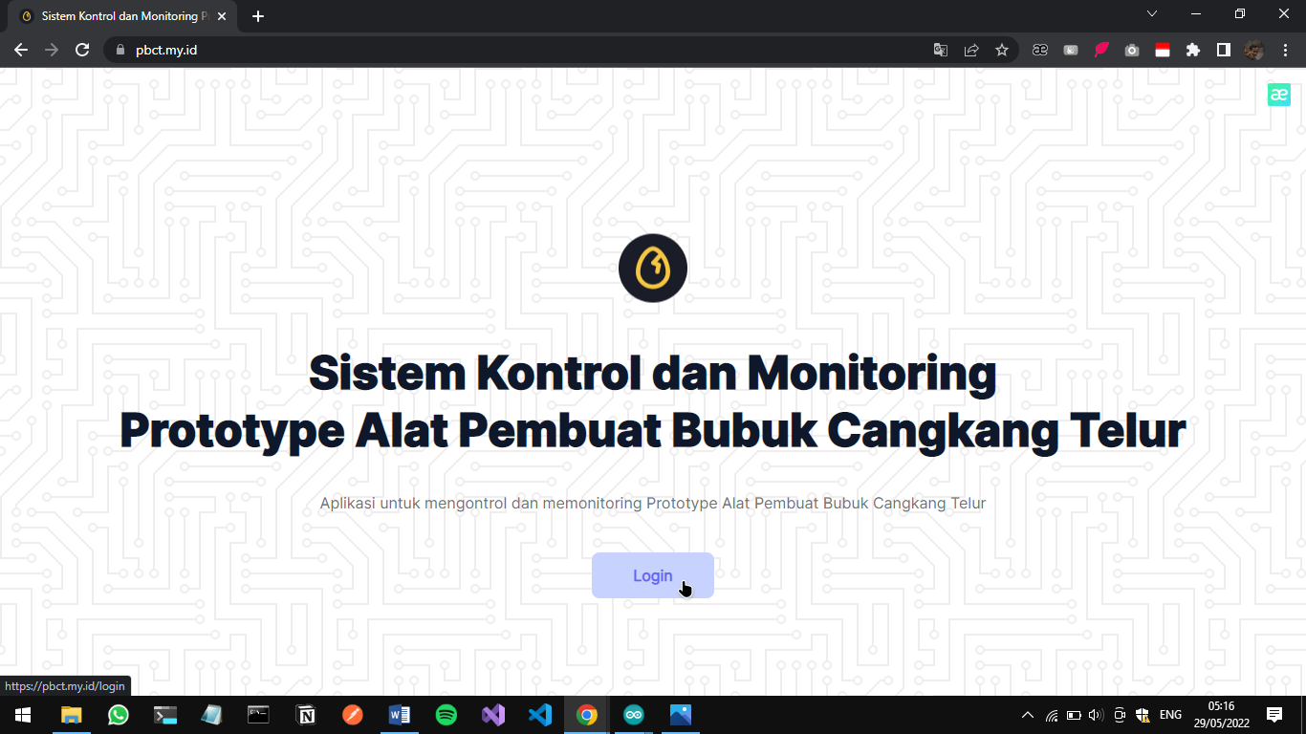

Gambar 5. Halaman *Welcome* / *Landing* *Page*

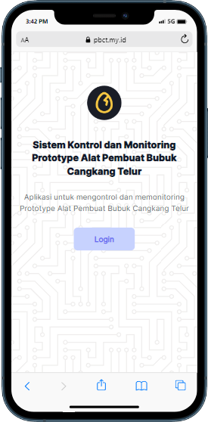

Gambar 5. Halaman *Welcome* / *Landing Page* Versi *Mobile*

### Halaman Daftar / Register

Halaman ini merupakan halaman yang digunakan untuk mendaftarkan akun baru pada sistem. Data yang diperluka untuk melakukan proses *register* adalah data *username* sebagai tanda pengenal nama pengguna, kemudiankata sandisebagai proteksi untuk masuk ke dalam dasbor ketika login, lalu ada konfirmasi kata sandi untuk meyakinkan pengguna apakah sudah yakin atau belum mengenai kata sandi yang dimasukkannya, jika konfirmasi kata sandi salah maka pengguna akan dikembalikan ke halaman *register* untuk memasukkannya kembali. Setelah pengguna melakukan proses *register* kemudian akan di bawa langsung ke halaman dasbor, pengguna tidak perlu melakukan proses *login* ketika pertama kali mendaftar, karena proses *register* merupakan proses autentikasi juga.

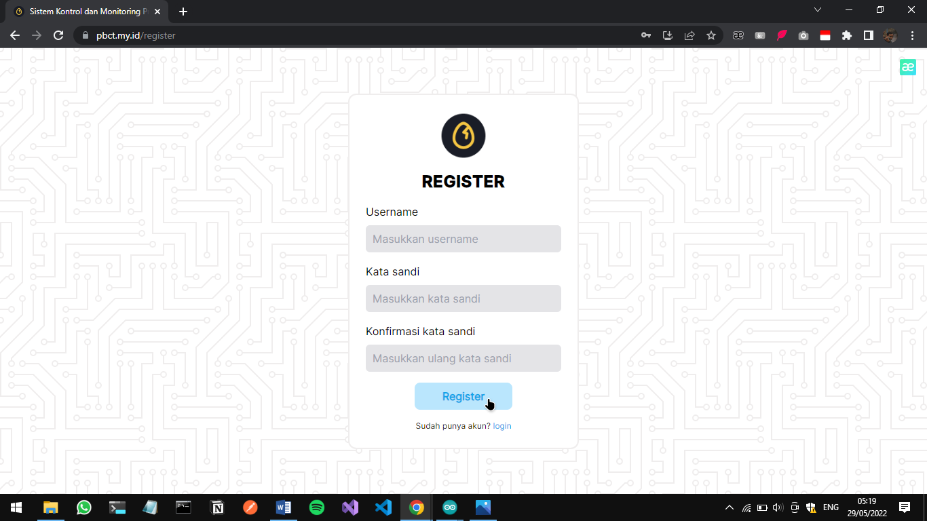

Gambar 5. Halaman *Register*

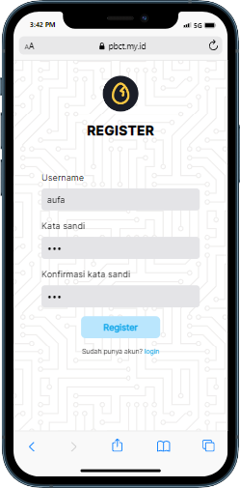

Gambar 5. Halaman *Register* Versi *Mobile*

### Halaman *Login*

Halaman ini merupakan halaman untuk melakukan proses *login*. pada halaman ini pengguna perlu memasukkan *username* dan kata sandi untuk bisa menuju ke halaman dasbor. Ketika sistem berhasil mengautentikasi *input* kemudian akan dicek apakah pengguna tersebut merupakan seorang admin atau pengguna biasa. Jika yang melakukan proses *login* tersebut adalah seorang admin maka akan dibawa ke halaman dasbor khusus admin, jika yang melakukan proses *login* adalah seorang pengguna biasa maka akan dibawa ke halaman dasbor milik pengguna biasa dimana bisa melakukan proses pemantauan produksi dan pemantauan mesin yang id nya sudah dimasukkan.

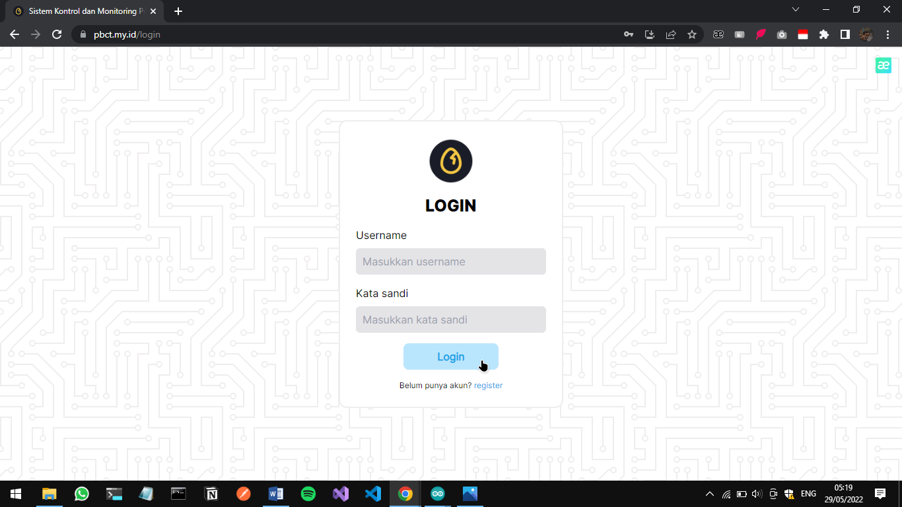

Gambar 5. Halaman *Login*

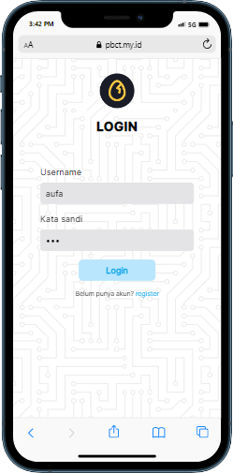

Gambar 5. Halaman *Login* Versi *Mobile*

### Halaman Dasbor Pengguna Biasa

Halaman ini merupakan halaman dasbor yang dimiliki oleh pengguna biasa, pada halaman ini pengguna bisa melakukan pemantauan atau monitoring mesin dan mengontrolnya, serta melihat hasil produksi yang telah dibuat pada hari tersebut.

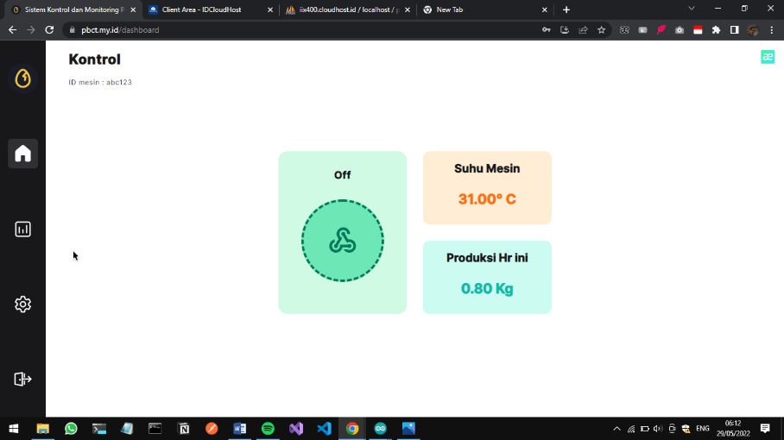

Gambar 5. Halaman Dasbor Pengguna Biasa

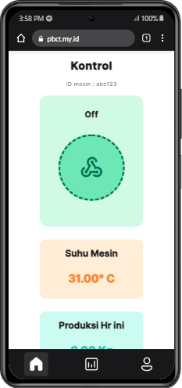

Gambar 5. Halaman Dasbor Pengguna Biasa Versi *Mobile*

### Halaman *Stats* / Statistik

Halaman ini merupakan halaman untuk pengguna bisa melihat hasil produksi secara lebih mendetail. Pada halaman ini pengguna bisa melihat hasil produksi dalam bentuk statistik yang sudah dibuat sedemikian rupa. Pengguna juga bisa memberikan *filter* untuk menyaring data berdasarkan waktu yang sudah disediakan pada menu *dropdown.* Filter waktu yang tersedia adalah sebagai berikut:

Hari ini

Pada pilihan ini, data akan disaring berdasarkan hasil produksi yang telah direkam dari hari tersebut pada jam 00:00 dinihari sampai waktu dimana pengguna memilih *filter* tersebut.

7 Hari

Pada pilihan ini, data akan disaring berdasarkan hasil produksi yang telah direkam mulai dari 7 hari ke belakang sampai waktu dimana pengguna memilih *filter* tersebut.

30 Hari

Pada pilihan ini, data akan disaring berdasarkan hasil produksi yang telah direkam mulai dari 30 hari ke belakang sampai waktu dimana pengguna memilih *filter* tersebut.

Pengguna pun bisa melihat lebih detail berapa banyak dan pada tanggal atau jam berapa produksi tersebut dibuat dengan cara mengarahkan *pointer* ke titik-titik dari masing masing data.

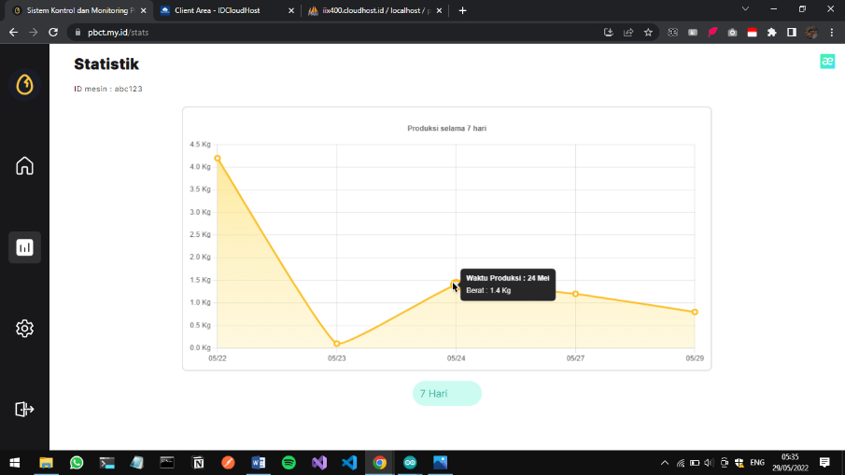

Gambar 5. Halaman Statistik Filter 7 Hari

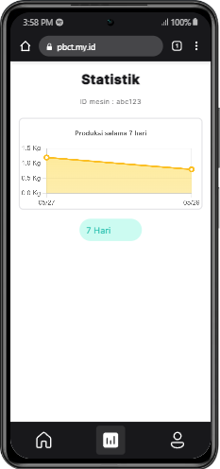

Gambar 5. Halaman Statistik Filter 7 Hari Versi *Mobile*

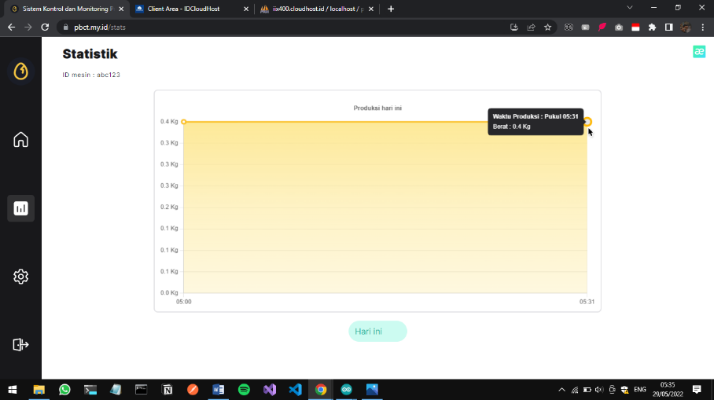

Gambar 5. Halaman Statistik Filter Hari Ini

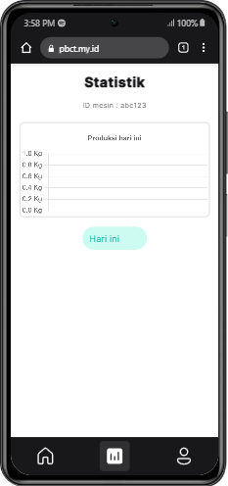

Gambar 5. Halaman Statistik Filter Hari Ini Versi *Mobile*

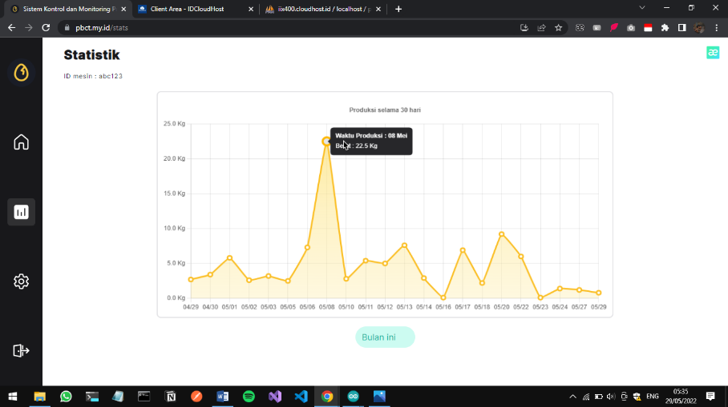

Gambar 5. Halaman Statistik Filter 30 Hari

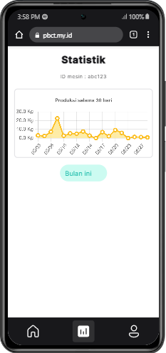

Gambar 5. Halaman Statistik Filter 30 Hari Versi *Mobile*

### Halaman Pengaturan

Pada halaman ini, hal-hal yang bisa dilakukan pengguna adalah melakukan proses menghubungkan id mesin untuk bisa mengontrol dan memonitoring dengan cara memasukkan id mesin yang pengguna ketahui dari mesin yang pengguna punya, dan juga melepas hubungan tersebut jika diperlukan cukup dengan cara klik tombol hapus yang telah disediakan, jika proses penghubungan atau pelepasan berhasil maka akan ada pesan yang menunjukkan statusnya, begitu pula jika tidak berhasil / invalid.

Untuk menuju kehalaman pengaturan dan logout dari sesi login pada *device mobile,* diperlukan untuk menekan tombol profil yang bergambar ikon orang seperti pada gambar dibawah, kemudian akan muncul sebuah opsi untuk memilih halaman mana yang akan dituju.

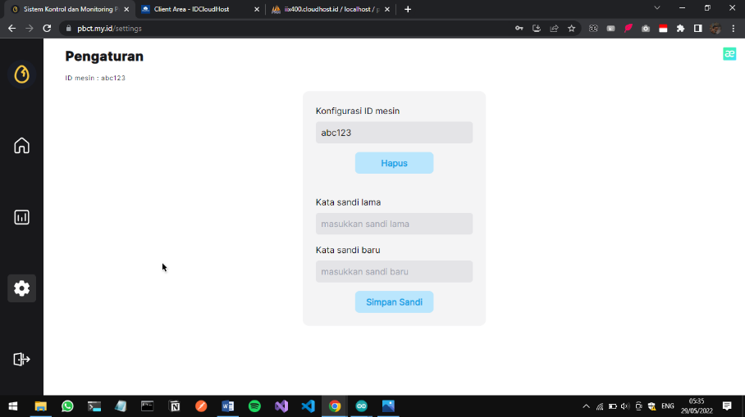

Gambar 5. Halaman Pengaturan

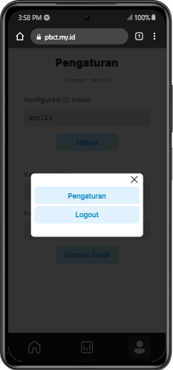

Gambar 5. *Popup* Navigasi

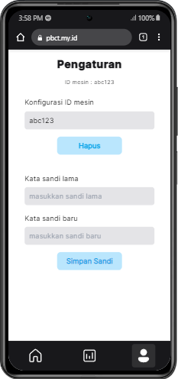

Gambar 5. Halaman Pengaturan Versi *Mobile*

### Halaman Dasbor Admin

Halaman ini merupakan halaman yang akan ditampilkan jika pada saat *login*, sistem mendeteksi bahwa yang melakukan proses *login* adalah seorang admin berdasarkan kolom *isadmin* yang ada pada basis data. Pada halaman ini admin bisa melihat data mesin yang sudah dibuat dan juga melakukan berbagai operasi seperti menambahkan dan menghapus data mesin, serta menghubungkan dan melepas id mesin dari seorang pengguna biasa.

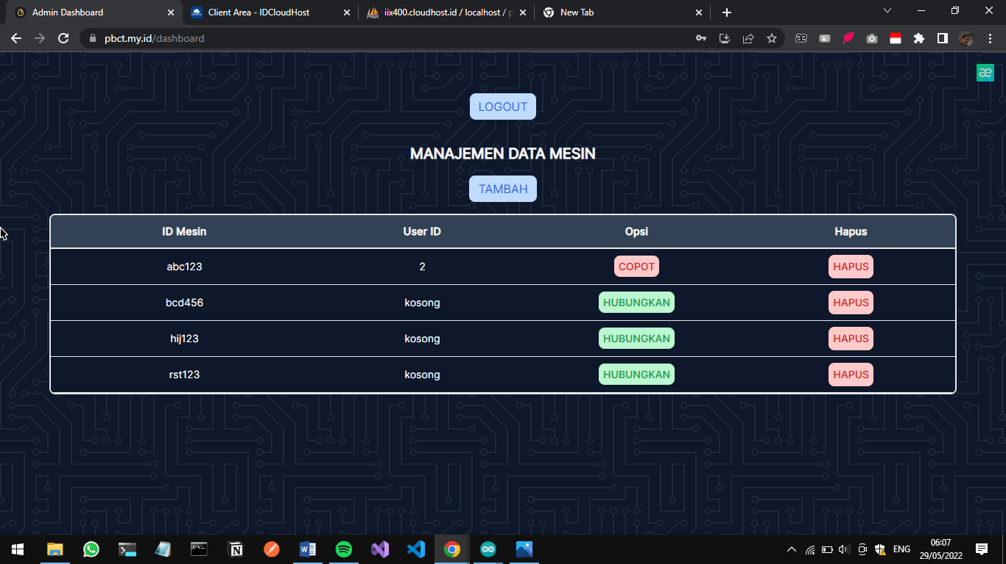

Gambar 5. Halaman Dasbor Admin

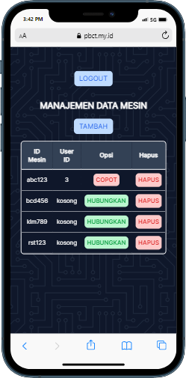

Gambar 5. Halaman Dasbor Admin Versi *Mobile*

### *Modal* / *Popup* Tambah Data Mesin

*Modal* / *Popup* ini digunakan untuk memberikan *input* mengenai data yang diperlukan untuk menambahkan data mesin baru. Kolom yang diperlukan untuk menambahkan data mesin baru yaitu sebagai berikut :

ID Mesin

Kolom ini harus berisi kode unik id mesin yang artinya data ini harus berbeda dari data id mesin yang sudah ada pada sistem, jika admin memasukkan id mesin yang sama maka akan muncul pesan kesalahan.

User ID

Kolom ini merupakan kolom yang tidak wajib untuk dimasukkan, jika admin memang perlu secara langsung menghubungkan id mesin dengan seorang pengguna biasa maka bisa memasukkan nya melalui kolom ini. Kemudian pengguna biasa pun tidak perlu menghubungkan lagi id mesin nya.

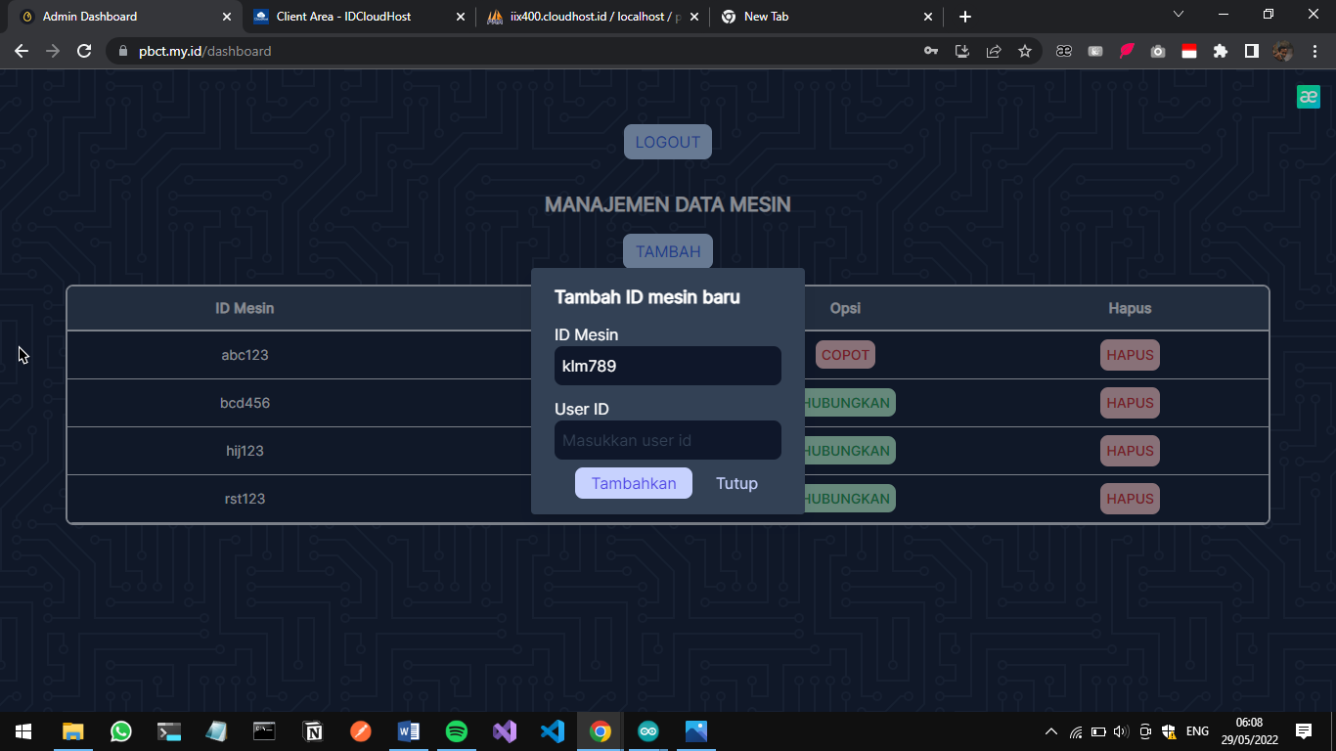

Gambar 5. *Modal / Popup* Tambah Data Mesin

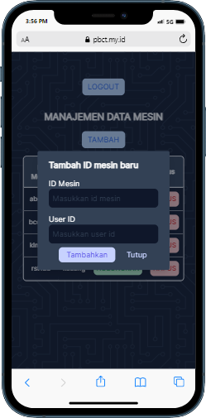

Gambar 5. *Modal / Popup* Tambah Data Mesin Versi Mobile

### Modal / *Popup* Penghubungan Id Mesin

Modal / *Popup* ini digunakan untuk memberikan input *userid* untuk dihubungkan dengan id mesin yang sudah ada pada basis data. Setiap proses penghubungan ini memungkinkan admin untuk memasukkan *userid* yang sama pada masing masing data mesin. Karena pada dasarnya seseorang mungkin bisa mempunyai lebih dari satu Prototipe Alat Pembuat Bubuk Cangkang Telur.

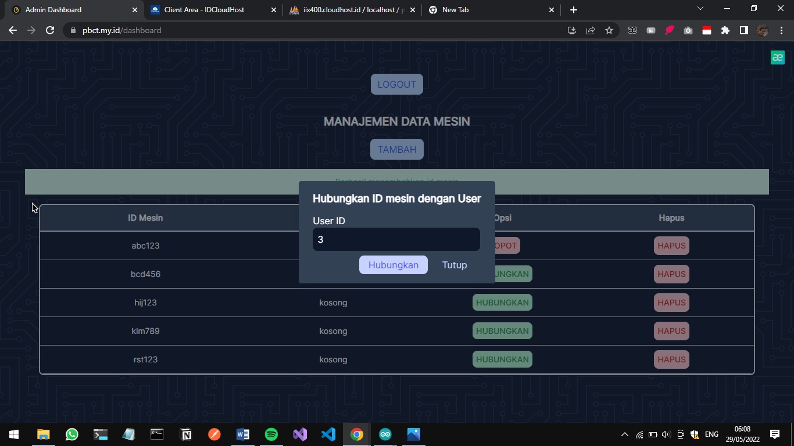

Gambar 5. *Modal / Popup* Penghubungan ID Mesin

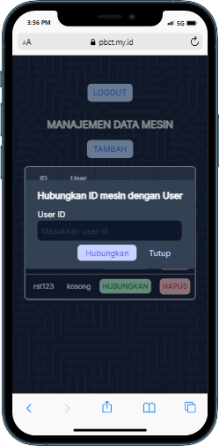

Gambar 5. *Modal / Popup* Pengubungan ID Mesin Versi *Mobile*

# KESIMPULAN DAN SARAN

## Kesimpulan

Berdasarkan hasil penelitian, analisis, dan perancangan sistem serta berdasarkan permasalahan yang telah dikemukakan , dapat ditarik kesimpulan bahwa dengan adanya Sistem Kontrol dan Monitoring pada Protoype Alat Pembuat Bubuk Cangkang Telur ini maka:

Sistem Kontrol dan Monitoring pada Protoype Alat Pembuat Bubuk Cangkang Telur merupakan sistem berbasis web yang digunakan untuk mengontrol dan memonitoring Protoype Alat Pembuat Bubuk Cangkang Telur yang penggunaan dan alur proses nya jelas sehingga memudahkan dan memberi manfaat kepada pengguna Protoype Alat Pembuat Bubuk Cangkang Telur.

Adanya fitur pemantauan riwayat produksi yang sudah dilakukan sebelumnya oleh pengguna dan disajikan dalam bentuk statistik berbentuk diagram garis yang sudah dibuat sedemikian rupa dengan desain yang tidak membuat sakit mata dan pengguna bisa memilihnya berdasarkan tiga opsi yaitu produksi hari ini, produksi tujuh hari ke belakang, dan produksi tiga puluh hari kebelakang.

Adanya fitur pemantauan suhu mesin yang ditampilkan pada halaman dasbor yang mana fitur ini berguna jika nilai suhu sudah cukup besar atau berarti panas maka pengguna bisa memberhentikan atau menjeda proses produksi dan mengistirahatkan mesinnya untuk menjaga supaya fungsinya tetap baik dalam jangka yang lebih lama.

## Saran

Untuk dijadikan sebagai pertimbangan dalam penelitian lebih lanjut, maka diajukan beberapa saran sebagai berikut:

Untuk memberikan pengalaman terbaik kepada pengguna Sistem Kontrol dan Monitoring pada Protoype Alat Pembuat Bubuk Cangkang Telur ini, diperlukan sebuah halaman khusus yang disiapkan ketika pengguna tidak terhubung ke internet, halaman ini bisa berisi data terbaru yang didapat ketika pengguna menjelajahi halaman yang terautentikasi (dasbor, statistik, dan pengaturan). Ketika pengguna kembali terkoneksi dengan internet maka halaman sebenarnya yang di kirim dari server bisa diberikan dengan data data terbaru.

Untuk memberikan pengalaman terbaik kepada pengguna Sistem Kontrol dan Monitoring pada Protoype Alat Pembuat Bubuk Cangkang Telur ini, diperlukan adanya sebuah tombol untuk melakukan proses ekspor semua data produksi yang telah terekam dari awal penggunaan mesin, hal ini akan berguna jika pengguna ingin mengevaluasi riwayat produksi untuk meningkatkan produksi lebih baik dan banyak lagi.

# DAFTAR PUSTAKA

|  |  |
| --- | --- |
| [1] | R. R. F, “Pengembangan Perangkat Lunak Aplikasi Monitoring Klimatologi Menggunakan Metode RESTful Web Service Berbasis Android,” [Online]. Available: http://universitasbrawijaya.1584-1-10583-1-10-20170908.pdf. [Diakses 07 Februari 2022]. |
| [2] | A. Tenggono, Y. Wijaya, E. Kusuma dan W. , “SISTEM MONITORING DAN PERINGATAN KETINGGIAN AIR BERBASIS WEB DAN SMS GATEWAY,” [Online]. [Diakses 07 02 2022]. |
| [3] | F. Y. Ontowirjo, V. C. Poekoel, P. D. Manembu dan R. F. Robot, “Implementasi Internet of Things Pada Sistem Monitoring Suhu dan Kelembaban Pada Ruangan Pengering Berbasis Web,” [Online]. [Diakses 07 02 2022]. |
| [4] | K. W. Siregar, D. Truyanto dan I. Nirmala, “SISTEM MONITORING DAN KONTROL PEMAKAIAN AIR PADA KAMAR KOS MENGGUNAKAN TEKNOLOGI WIRELESS SENSOR NETWORK BERBASIS WEBSITE,” [Online]. [Diakses 07 02 2022]. |
| [5] | A. Winantu, S. dan W. T. , Pemrograman WEB dengan MEB, Yogyakarta: EXPLORE, 2010. |
| [6] | Wahana Komputer, Seri Buku Pintar : Menjadi Seorang Desainer Web, Yogyakarta: ANDI, 2005. |
| [7] | D. A. Hadi, EBOOK BELAJAR HTML & CSS DASAR, 2016. |
| [8] | B. Siswanto dan dkk, “Sistem aplikasi pecatat tindak kejahatan pada polsek tegal,” 2012. [Online]. Available: http://www.ejournal–s1.undip.ac.id/index.php/transient/article /view/16/1805. [Diakses 01 Juni 2022]. |
| [9] | H. Hartono, “Pengertian Website Dan Fungsinya,” Maret 2014. [Online]. Available: http://ilmuti.org/wp-content/uploads/2014/03/HamzahHartono_Pengertian_WEBSITE_Dan_Fungsinya.pdf. [Diakses 1 Juni 2022]. |
| [10] | A. N. Puriwigati, “Sistem Manajemen Basis Data,” April 2020. [Online]. Available: https://www.researchgate.net/publication/340779196_SISTEM_MANAJEMEN_BASIS_DATA?enrichId=rgreq-e46e69c068d9mkke3a9df1c87b2ca07d906-XXX&enrichSource=Y292ZXJQYWdlOzM0MDc3OTE5NjtBUzo4ODIzNjQyNTUzMzQ0MDFAMTU4NzM4MzQ0MDE3OA%3D%3D&el=1_x_2&_esc=publicationCoverPdf. [Diakses 1 Juni 2022]. |
| [11] | A. K. W. Ferdian Pramudya P, “Protocol Http dan Handshaking Client-Server Untuk berkomunikasi vie HTTPS,” Oktober 2011. [Online]. Available: http://blog.binadarma.ac.id/suryayusra/wp-content/uploads/2011/10/http-dan-handshake-via-https.pdf. [Diakses 1 Juni 2022]. |
| [12] | H. F, “Studi dan Implementasi Sistem Keamanan Berbasis Web dengan Protokol SSL di Server Students Informatika ITB,” 2010. [Online]. Available: http://informatika.stei.itb.ac.id/~rinaldi.munir/Kriptografi/2009- 2010/Makalah2/Makalah2_IF3058_2010_037.pdf. [Diakses 1 Juni 2022]. |

# LAMPIRAN